2018年全国职业院校技能大赛

赛项申报书

赛项名称：网络搭建与应用
赛项类别：常规赛项■ 行业特色赛项□
赛项组别：中职组■ 高职组□
涉及的专业大类/类：信息技术类
方案设计专家组组长：
手机号码：
方案申报单位（盖章）：中国职业技术教育学会
信息化工作委员会
方案申报负责人：
方案申报单位联络人：
联络人手机号码：
电子邮箱：
通讯地址：
邮政编码：
申报日期：2017年8月30日

2018年全国职业院校技能大赛
赛项申报方案

一、赛项名称
（一）赛项名称
网络搭建与应用
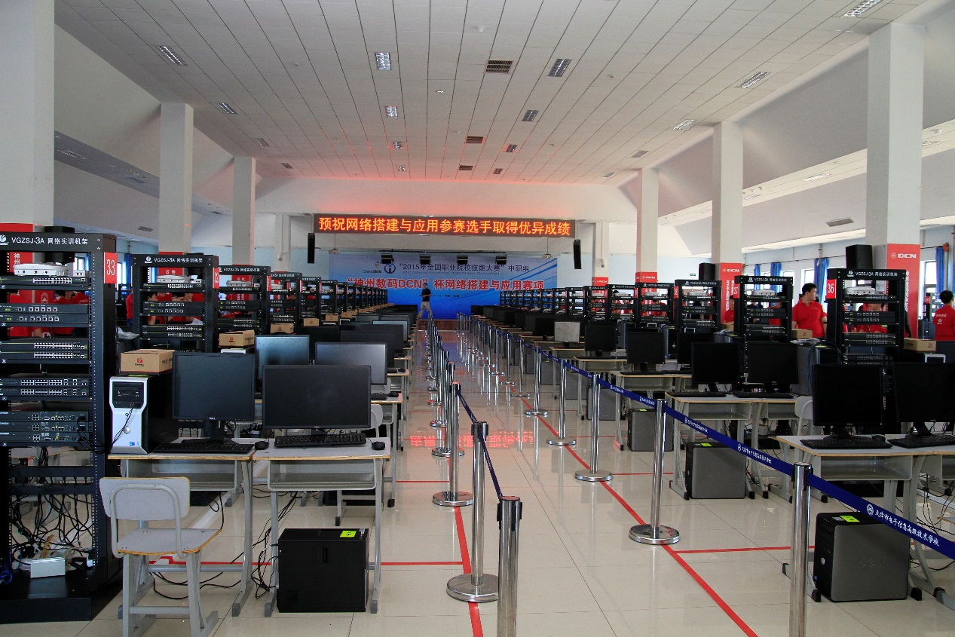
（二）压题彩照
（三）赛项归属产业类型
第三产业-信息传输、计算机服务和软件业
（四）赛项归属专业大类/类
09信息技术类
中职信息技术类---计算机网络专业（专业代码090500）
中职信息技术类---计算机应用专业（专业代码090100）
中职信息技术类---网站建设与管理专业（专业代码090600）

二、赛项申报专家组

三、赛项目的
通过竞赛，检验参赛选手的计算机网络的拓扑规划能力、IP地址规划能力、设备配置与连接能力、网络安全管理与维护能力、服务器的搭建与调试能力、故障排除和验证能力、应用的接入与测试能力、中英文技术文档阅读和应用能力、工程现场问题的分析和处理能力、组织管理与团队协调能力、质量管理和成本控制意识。引导中职院校关注绿色、安全、智能的计算机网络技术发展趋势和产业应用方向，引导教师在教学模式和学生评价模式的改革，引导院校、教师、企业促进教产互动、校企合作，提升中职信息技术类专业学生能力素质与企业用人标准的吻合度。
赛项涉及了计算机网络技术专业中综合布线设计与施工、网络设备安装与调试、无线网络测试与维护、网络管理与维护、网络产品营销、网络与信息安全等六个专业（技能）方向，重点考察了选手在网络设备、无线网络、信息安全、系统管理、云服务等五大领域的知识点和技能点。

赛项作为全国职业院校技能大赛的成熟赛项，已经成功举办十年。通过赛项给参赛选手充分提供了网络技术方面自我实践能力的展示平台，成就了大量的高素质技能人才；促进了专业教师实践技能的提升，培养了大批网络领域优秀师资；拓展了职业学校的专业视野，使之明确了企业社会对人才需求的要求和标准；充分展现了职教改革成果及师生良好精神面貌。

四、赛项设计原则

（一）坚持公开、公平、公正。
为保证竞赛公平、公开、公正，本赛项十年来汇集大量国赛及各省市赛的样题、赛题。每年比赛来源于以专家组、国家示范校、行业专家、企业专家为班底成立赛题开发团队，参照行业规范，工作内容，设计比赛试题。
同时大赛设计与国际接轨，在竞赛前即会发布竞赛设备、设备技术文档，竞赛设计的网络环境和赛题相关信息，参赛选手可以有充分的时间思考网络架构、查找网络资料、针对性训练，技能水平得以迅速提高；在实际竞赛中，基于已经发布的网络环境和赛题要求，选手可对竞赛任务书中具体的技术问题借助设备技术文档进行设计和解决；在竞赛后，再次发布比赛赛题和与之对应的评判标准，帮助参赛学校提高整体专业水平。整个竞赛过程，力求通过科学细致的评分标准、开放的形式、工作团队严谨认真的态度，在保证竞赛与真实工作实践相符合、充分考察学生整体运用知识能力的同时，最大限度保障竞赛的公平、公开、公正性。
（二）赛项关联专业人才需求量大或职业院校开设专业点多，服务国家重点战略。
赛项通过对计算机网络和集成企业进行调研和分析，根据行业企业业务背景进行网络业务需求分析、技术应用环境分析，理解实际的工程应用与业务架构分析，结合国家专业教学标准，确定了中职计算机网络毕业生主要从事系统集成、系统应用、网络工程、网络安全及售后技术支持等五个岗位。目前大多数中职学校都开办了计算机及网络相关专业，赛项覆盖地区、学校、专业点、学生众多，随着国家对网络技术要求日益提升，各地对高素质网络技术技能型人才需求量长年高居不下。
赛项符合习近平同志在中央网络安全和信息化领导小组第一次会议上指出：“建设网络强国，要有自己的技术，有过硬的技术”的要求。竞赛设计适应国家“新一代信息技术产业”的需要，聚焦计算机网络领域岗位的主要技能，与国产知名网络厂商合作，以实际工作项目为基础，针对计算机网络专业学生的“能力短板”，围绕计算机网络领域的先进技术、主流产品，力求突出工作实践；以赛促教，以赛促改，引领计算机网络专业的教育教学改革；通过竞赛提升中职计算机网络专业学生的信息安全意识、设备配置和系统管理能力，使之具备风险评估的基本能力；通过竞赛展示中职计算机网络专业学生的工作实践能力，促进社会对网络建设与管理相关岗位的了解，提高中职计算机网络专业的社会认可度，提高学生的就业质量和就业水平，服务于国家重点战略落地。
（三）竞赛内容对应相关职业岗位或岗位群、体现专业核心能力与核心知识、涵盖丰富的专业知识与专业技能点。
竞赛内容就是岗位的主要工作内容，主要分为三部分：
1. 网络组建：利用赛项提供的计算机、网络等设备完成设备连接、链路质量检测、端口检测；IP地址规划与实施；交换机、路由器和无线等网络设备的设置与调试，局域网和广域网的相关配置。
2. 服务器配置及应用：安装服务器操作系统(Windows/Linux)并配置DNS、Web、FTP、E-mail、DHCP服务(Windows/Linux)、数据库安装配置、服务器系统管理、虚拟化技术，服务器集群技术;云实训平台搭建以及在平台上部署传统服务，使其运行的服务与网络设备协同工作。
3. 网络设备安全配置与防护：部署防火墙保证网络安全，包括实现路由、NAT转换、防DDoS攻击、包过滤、URL过滤、P2P流量控制、入侵检测、病毒攻击、缓冲区溢出攻击、端口攻击等、利用VPN技术实现远程安全接入和站点到站点的IPsec VPN；配置无线网络WEP加密、MAC认证接入控制。
（四）竞赛平台成熟，根据行业特点，赛项选择相对先进、通用性强、社会保有量高的设备与软件。
赛项从2008年企业网搭建、园区网应用赛项开始，至今已经顺利举行十年，每年都要经历全国30余个省赛（全国近100场的市赛），竞赛平台的技术成熟。
2018年赛项设计中在保证原有主要比赛设备不变的基础上，针对业内出现的新技术、新功能，与时俱进的更新了部分设备型号，如云实训平台，以保证参赛院校可以使用具有新技术的设备进行备赛。
赛项各方无论在赛事组织、技术支持、赛项实施、安全保障都具备丰富经验；网络硬件合作企业连续支持赛项多年，系统软件为免费或者试用版，参赛学校无软件费用负担。

五、赛项方案的特色与创新点
- 竞赛内容选择贴近行业，关注新技术和新产业需求。
赛项设计瞄准国家战略产业发展需求和信息安全技术的发展趋势以及行业部署，重点关注“有线网络”、 “无线网络”、“网络安全”、“云计算”、“虚拟化”和“存储”领域技术更新和产业升级。
中国作为名副其实的“网络大国”，中国三大电信运营商以及各行业企业以及公共区域纷纷加大对无线网络的建设，无线网络工程师人才需求旺盛；随着推进信息化与工业化深度融合，越来越多的企业希望快速提供可用的、便捷的、按需的网络访问、可配置的计算资源共享池服务，因此精通交换机、掌握网络服务的虚拟化和云计算人才自然炙手可热；信息技术和传统产业的“生态融合”造就了中国移动互联网市场爆发期的到来，对移动网站建设、虚拟化部署的人才的大量急需。
赛项的考查选手防范网络攻击、网络与系统运行与监控、过滤不良信息及病毒，有线无线网络配置一体化，网络设备虚拟化，云实训平台安装与应用等技术，构建和维护绿色网络的实战能力，既是平滑过渡，也是关注新技术和新产业需求，体现与时俱进。
（二）竞赛技术平台选型合理、设备成熟稳定。
比赛过程符合行业通用规范与标准，整个赛事从市赛、省赛到国赛，层层选拔，保证国赛的整体水平代表中职学校计算机网络专业教学的最高水平，使用的竞赛技术平台和设备为行业内主流企业的通用产品，支持国赛十年，中职学校市场占有率高。为降低参赛院校逐年更新参赛与实训计算机配置的成本，本次竞赛引入云实训平台，该平台用于真实的生产环境或教学环境，以及竞赛环境，实现单节点部署，提升硬件利用率，并同时降低成本；既能实现网络服务的运维管理，又能拓展实现传统企业网云化改造，在保证赛项延续的同时，加以合理的技术更新改造，让老赛项焕发了新活力。
（三）竞赛公开、公平、公正，赛项多年零投诉。
赛项严格遵照《全国职业院校技能大赛制度》设计赛项，认真落实、遵照实施，竞赛过程供参赛学校现场观摩、视频直播，保证了实时、全方位、无死角、完整展示参赛选手的操作过程和工作成果。赛事取得良好效果，制度颁布四年来，赛项年年零投诉，得到参赛院学校的一致高度认可，充分彰显了竞赛的公平、公正、公开。
（四）竞赛资源转化，内容丰富实用。
“以赛促教、以赛促改、以赛促学”是全国职业院校技能大赛的重要目的。将竞赛内容成功转化为教学资源无疑是实现这一目的的重要保障。企业专家和院校专家校企合作，共同形成中等职业计算机网络技术专业教学资源包，系统梳理计算机网络技术专业的培养目标、岗位需求、课程体系、核心知识点及历年竞赛考核内容与评分要点，并结合技术发展趋势对未来的竞赛内容设置进行了权威预测；开发了一套融入大赛思想的，体现“新设备、新技术、新标准”的实用型系列教材。
（五）体现IT企业的核心竞争力，逐年提升赛项品质。
赛项采用国际和国家标准设计，面向与国际化、产业化新技术、新趋势接轨。目前，云计算已经成为IT企业的核心竞争力，物联网，移动互联网，更是将所有软件硬件空前连接至一起。不论是移动互联网，智能电视，智能手机，手机游戏，网页游戏，趋势就是跟云计算相结合。云端控制来产生效益，已经是近几年的趋势，云已经开始吞噬硬件，以及各种终端产品。因此，移动互联网公司、移动设备公司大量需要掌握云技术的人才，这点充分反映了行业的发展趋势，即使是硬件公司也必须通过云计算来盈利，人才需求自然旺盛。由此，竞赛器材向前兼容，适度增加，在减轻学校参赛负担的同时，竞赛内容逐年延续、渐进发展，不断引领专业建设与人才培养，渐进式提升赛项内涵品质。

六、竞赛内容简介（须附英文对照简介）
赛项名称：网络搭建与应用
专业分类：信息技术
赛项简介：团体赛。根据赛场软、硬件环境和网络建设要求，完成网络架构及应用平台的搭建，并保障网络应用的安全性和可靠性。
竞赛内容即岗位主要工作内容，分为三部分：
1. 网络组建：利用本届大赛执委会提供的计算机、网络等设备完成设备连接、链路质量检测、端口检测；IP地址规划与实施；交换机及交换机虚拟化、路由器和无线等网络设备的设置与调试，局域网和广域网的相关配置。
2. 服务器与云实训平台配置及应用：使用云实训平台配置DNS、Web、FTP、E-mail、DHCP服务(Windows/Linux)、数据库配置、服务器系统管理、虚拟化技术，服务器集群技术，JDK安装部署、Tomcat安装及部署移动WEB应用，并访问。
3. 网络设备安全配置与防护：部署防火墙，包括实现路由、NAT转换、防DDoS攻击、包过滤、URL过滤、P2P流量控制、病毒攻击、缓冲区溢出攻击、端口攻击等、利用VPN技术实现远程安全接入和站点到站点的IPsec VPN；配置无线网络WEP加密、MAC认证接入控制等竞赛内容。
Competition: establishment and application of the network.
Field: information technology.
Brief introduction to the competition: team competition. According to the software and hardware environments and the requirements for establishing the network, contestants are to establish the framework of the network, set up the application platform and ensure the safety and reliability network application.
The content of competition is the main content of the jobs, is divided into three parts:
1.setup the network: Completing the network connections, Link quality and port detection, implementing the IP address planning，Setting and debugging the equipment including the switches and VSF, the routers, the wireless equipment and network security equipment，with the computers and equipment those was provided by Competition Commission. Aiming at the problems of complex network configuration, low operation efficiency and slow fault switching in traditional park network, the new technology of virtual switch is added.
2. Server and Cloud training platform configuration and application: use Cloud training platform configure DNS, Web, FTP, E-mail, DHCP services (Windows/Linux), install the database, according to the requirements of the use of virtualization technology, the server cluster technology to realize network high availability and load balancing.
3. Network security and protection configuration: The deployment of firewall network security, including Implementation of routing, NAT conversion, the anti DDoS attack, packet filtering, URL filtering, P2P flow control, virus attacks, buffer overflow attacks, port attack, using VPN technology to realize remote secure access and site to site IPsec VPN, Configure your wireless network WEP encryption, MAC authentication and access control.

Requirements of teaming: two contestants and at most two instructors for each team.

七、竞赛方式（含组队要求、是否邀请境外代表队参赛）
参考《全国职业院校技能大赛参赛报名办法》的有关要求，确定本赛项的竞赛方式。
（一）竞赛方式：团队赛
（二）组队要求：省、自治区、直辖市、计划单列市、新疆生产建设兵团可组织报名参加比赛，每支参赛队由2名选手组成，不得跨校组队，其中队长1名，可配2名指导教师。
（三）参赛说明：凡在往届全国职业院校技能大赛中获一等奖的选手，不能再参加同一项目同一组别的比赛。
（四）可邀请境外代表队参赛。

八、竞赛时间安排与流程

（一）竞赛时间
本赛项竞赛时间3小时

（二）日程安排
具体安排分配如下：
日期 | 时间 | 事项 | 参加人员 | 地点
竞赛前2日 | 20:00前 | 裁判、仲裁、监督报到 | 工作人员 | 住宿酒店
竞赛前1日 | 09:00-12:00 | 参赛队报到，安排住宿，领取资料 | 工作人员、参赛队 | 住宿酒店
竞赛前1日 | 09:00-12:00 | 裁判工作会议 | 裁判长、裁判员、监督组 | 会议室
竞赛前1日 | 13:00-14:30 | 领队会 | 各参赛队领队、裁判长 | 会议室
竞赛前1日 | 15:00-16:00 | 熟悉赛场 | 各参赛队领队 | 竞赛场地
竞赛前1日 | 16:00 | 检查封闭赛场 | 裁判长、监督组 | 竞赛场地
竞赛前1日 | 16:00 | 返回酒店 | 参赛领队 | 竞赛场地
竞赛当天 | 07:30 | 参赛队到达竞赛场地前集合 | 各参赛队、工作人员 | 竞赛场地前
竞赛当天 | 07:30-07:40 | 大赛检录 | 参赛选手，检录工作人员 | 竞赛场地前
竞赛当天 | 07:40-08:00 | 第一次抽签加密（抽序号） | 参赛选手、第一次加密裁判、监督 | 一次抽签区域
竞赛当天 | 08:00-08:20 | 第二次抽签加密（抽工位号） | 参赛选手、第二次加密裁判、监督 | 二次抽签区域
竞赛当天 | 08: 00 | 进入赛场 | 现场裁判、裁判长、监督 | 竞赛场地
竞赛当天 | 08:20-08:30 | 就位并领取比赛任务 | 参赛队 | 竞赛场地
竞赛当天 | 08:28 | 比赛选手就位，裁判员宣读竞赛须知 | 参赛选手、现场裁判、裁判长、监督 | 竞赛场地
竞赛当天 | 08:30-11:30 | 正式比赛 | 参赛选手、现场裁判、裁判长、监督 | 竞赛场地
竞赛当天 | 08:30-11:30 | 评分裁判培训会议 | 现场裁判、监督、专家组 | 会议室
竞赛当天 | 11:30-12:30 | 午餐 | 参赛选手、裁判、仲裁、监督、专家工作人员、指导教师、领队 | 承办校安排
竞赛当天 | 12:30 | 回酒店 | 参赛选手、指导教师、领队 | 住宿酒店
竞赛当天 | 12:30-评判完毕 | 评判（含晚餐、夜宵） | 评分裁判、裁判长、专家、监督 | 竞赛场地
竞赛后1日 | 13:30-14:00 | 专家讲评 | 领导、嘉宾、裁判、各参赛队、专家组 | 礼堂
竞赛后1日 | 14:00-14:30 | 闭幕式 | 领导、嘉宾、裁判、各参赛队、专家组 | 礼堂
（三）比赛流程
赛前准备：选手抽签入场，参赛队就位并领取比赛任务，完成比赛设备、线缆和工具检查等准备工作。
正式比赛：参赛选手需按题目要求在答题纸上规划IP地址并填写，配置网络设备和服务器操作系统等，完成网络搭建及应用，操作顺序和分工，由参赛队自行商定。
评分裁判技术培训
设备故障
裁判/技术
领队异议
调试/替换
延时
仲裁委仲裁
正常进行
比赛
完成赛项
成绩登统
成绩复核
裁判评分
成绩发布

监督组监督
赛项准备
设备安装
设备测试
赛项统筹
监考会议
裁判会议
裁判分工
专家验收

九、竞赛试题

样题见附件1

十、评分标准制定原则、评分方法、评分细则
（一）评分标准的制定原则
竞赛评分严格按照公平、公正、公开的原则，评分标准注重考察参赛选手以下三个方面的能力和水平：
1. 网络系统的安装组建、配置管理、安全防护的正确性、规范性和合理性；
2. 相关文档的准确性与规范性；
3. 竞赛要求遵守、团队风貌、团队协作与沟通、组织与管理能力；
（二）评分方法：结果性评分
1. 参赛队成绩由赛项裁判组统一评定；
2. 评分流程按照《全国职业院校技能大赛制度汇编》成绩管理办法中结果性评分统一要求执行，100%为客观性评分。
（三）评分细则
序号 | 具体内容 |  | 分值及评分细则
1 | 综合布线  5% | 网络综合布线安装和施工 | 完成配线架安装调试，设备连接，保证和测试物理连通性
2 | 网络配置  45% | IP地址划分实施 | 完成子网划分、IP规划实施
3 | 网络配置  45% | 网络调试 | 完成指定的交换路由、广域网和无线的配置
4 | 网络配置  45% | 硬件防火墙配置 | 完成企业网的相关策略配置
5 | 网络配置  45% | 网络配置优化 | 完成网络优化配置,交换虚拟化配置
6 | 网络配置  45% | 无线网络安全技术 | 完成无线网络安全配置
7 | 系统配置管理  50% | 云实训平台安装与应用 | 完成云实训平台搭建及传统服务的部署，保证云实训平台及其上层服务与网络设备协同工作
8 | 系统配置管理  50% | 操作系统安装(Windows/Linux) | 完成操作系统的安装和配置
9 | 系统配置管理  50% | 配置常用服务(Windows/Linux) | 能够熟练安装配置各类应用服务、系统管理和数据库安装调试  在服务器、数据库、网络部署完成后，安装部署真实的移动web应用，并达到最终访问测试
10 | 系统配置管理  50% | 服务器虚拟化  服务器集群 | 掌握虚拟化技术，使用服务器集群技术
11 | 系统配置管理  50% | 操作系统安全技术 | 掌握操作系统方面安全技术配置
基于竞赛保密性的考虑，竞赛详细评分细则结合竞赛试题由竞赛执委会和命题专家共同制定。
附：主要竞赛知识点和技能点
序号 | 内容模块 | 具体内容 | 说明
1 | 网络基本配置 | 网络综合布线安装和施工 | 综合布线基础：配线架的安装调试、设备安装、网络布线、设备连接、端口标识、电源接入；物理连通性检测、链路质量（基于GB50312-2007）检测、端口检测等
2 | 网络基本配置 | IP地址划分实施 | VLSM、CIDR等
3 | 网络基本配置 | 交换基本配置 | VLAN、STP、RSTP、MSTP、802.1X、交换机虚拟化、交换安全、端口聚合、端口镜像、VRRP等
4 | 网络基本配置 | 路由基本配置 | 静态、RIP、OSPF等路由协议、NTP、DHCP、TELNET、策略路由等
5 | 网络基本配置 | 无线配置 | 设置、分配、接入、开通等
6 | 网络基本配置 | 广域网配置 | PPP、NAT、NAPT等
7 | 服务器配置与管理 | 操作系统安装(Windows/Linux) | 能够熟练安装操作系统，并能对操作系统进行安全配置和应用管理
8 | 服务器配置与管理 | 配置常用服务(Windows/Linux) | 能够根据企业的应用需求，熟练安装和配置AD、WDS、DNS、IIS、FTP、TFTP、DFS、E-MAIL、DHCP、JSP+TOMCAT、磁盘管理、SAMBA、NFS、代理服务等常用服务并进行数据库配置与管理，综合实现实际运用
9 | 服务器配置与管理 | 服务器虚拟化  服务器集群 | 能够熟练掌握虚拟化技术完成特定环境配置；使用服务器集群技术来实现网络的故障转移、均衡负载
10 | 服务器配置与管理 | 操作系统安全技术 | WINDOWS SERVER 域安全配置、文件系统安全配置、权限管理、CA服务、IPTABLES等
11 | 网络安全与网络优化 | 防火墙 | 能够在企业网络中部署防火墙，使用防火墙规则保护内网服务安全，在防火墙上实现路由、NAT转换、防DDOS攻击；实现包过滤、URL过滤、P2P流量控制等
12 | 网络安全与网络优化 | 网络优化 | 利用ACL、QOS等配置，实现网络优化
13 | 网络安全与网络优化 | VPN技术 | 利用VPN实现远程安全接入和站点到站点的IPSEC VPN等
14 | 网络安全与网络优化 | 无线网络 | 配置无线网络WEP加密、MAC认证接入控制等、用户隔离、流量控制等;
15 | 云实训平台安装与应用 | 云计算基础 | 理解和分析一个企业云计算应用系统的需求，部署并维护一个安全、可靠的云计算服务平台，进一步在平台上启动实例进行传统服务的部署。
15 | 云实训平台安装与应用 | 数据中心联调 | 根据云实训平台设计方案配置、调试防火墙和交换机，确保网络正常运行。
15 | 云实训平台安装与应用 | IAAS技术 | 根据云实训平台设计方案配置、调试底层IAAS操作系统，确保操作系统正常运行。

十一、奖项设置

（一）参赛选手奖
赛项设参赛选手团体一、二、三等奖。以赛项实际参赛队（团体赛）总数为基数，一、二、三等奖获奖比例分别为10%、20%、30%（小数点后四舍五入）。

（二）指导教师奖
各赛项获得一等奖的参赛队（团体赛）指导教师获“优秀指导教师奖”。

十二、技术规范
- 教育教学标准

1. 职业素养
（1） 具备计算机基础知识，能使用常用软件
（2） 能安装与维护计算机系统
（3）具备网络相关知识，了解网络技术发展动态
（4）具备良好的人际交往、团队合作能力和服务意识

2. 专业知识和技能
（1）能使用网络施工常用设备和工具
（2）能进行网络布线施工
（3）能够组建局域网络
（4）能安装、配置桌面和服务器操作系统
（5）能管理和维护网络软、硬件
（6）会使用与维护数据库
（7）具有网络安全维护的能力
（8）能够建立与维护网站
- 行业标准
序号 | 标准号 | 中文标准名称
1 | GB50311-2007 | 综合布线系统工程设计规范
2 | GB50312-2007 | 综合布线系统工程验收规范
3 | GB50174-2008 | 电子信息系统机房设计规范
4 | GB21671-2008 | 基于以太网技术的局域网系统验收测评规范
5 | GB/T22239-2008 | 信息系统安全等级保护基本要求
6 | IEEE 802.11 | 无线局域网的介质访问控制协议CSMA/CA及其物理层技术规范

- 职业技术标准
达到并超过中级计算机网络技术人员（国家职业资格四级）），接近高级计算机网络技术人员（国家职业资格三级）。

十三、建议使用的比赛器材、技术平台和场地要求
（一）网络设备竞赛器材
本次比赛使用各网络厂商通用网络设备竞赛器材，建议优先选择满足竞赛功能需要，且为业界先进、成熟、往届使用的设备。如以下网络设备代表为示例。
序号 | 设备名称 | 参数 | 数量 | 备注
1 | 路由器 | 4个10/100/1000Base-TX路由口，1个10/100Base-TX路由口，2个高速同/异步串口，4个接口卡插槽， 1个网络模块插槽，1个配置口，1个备份口 | 2 | 沿用往届设备
2 | 路由器线缆 | DB60(针)—1×DB34 DCE(孔)+1×DB34DTE(针)，V.35 1拖2混合型线缆 | 2 | 沿用往届设备
3 | 三层虚拟化交换机 | 24个千兆以太网电口+4个复用千兆SFP光口+4个10G SFP+光口，支持双热插拔AC & DC电源  每台标配：  M6200-AC-A 交流电源模块  DAC-SFPX-3M VSF虚拟化连接套件 | 2 | 沿用往届设备
4 | 二层交换机 | 千兆以太网交换机，（24个千兆以太网电口+4个千兆SFP光口） | 1 | 沿用往届设备
5 | 多核防火墙 | 9个10/100/1000M以太网电口；1U标准机箱  每台标配：  USG-N3002-LIC 特征库升级许可 | 2 | 沿用往届设备
6 | 无线交换机 | 有线无线一体化智能控制器，4个千兆SFP光口，24个千兆PoE电口，全部电口支持最大30W （802.3at标准）供电，最大PoE供电功率370W | 1 | 沿用往届设备
7 | 无线接入点 | 室内802.11ac放装式无线AP，内置天线，2.4G/5G双频，整机4条空间流，整机最大速率1.167Gbps，支持802.11a/n/ac和802.11b/g/n同时工作，1个千兆口+1个百兆口，支持USB 2.0口 | 1 | 沿用往届设备
8 | POE模块 | 10/100/1000Mbps单端口802.3at PoE模块，最高输出功率为30W | 1 | 沿用往届设备
9 | 云实训平台 | 软件提供统一的WEB管理界面，以及底层的命令行管理功能，可以提供稳定，高速的云环境 | 1 | 新增云实训设备

2.竞赛用PC机
设备名称 | 设备需求描述 | 数量 | 备注
PC机 | CPU 主频>=3.5GHZ, >=四核心 八线程  内存>=8G硬盘>=1T  支持硬件虚拟化 | 2 | 承办校提供
（二）软件技术平台

具体软件参数如下所示:

1. 微软 Windows 7 (64位中文版) 试用版；

2. Centos 6.5（64位）；

3. WINRAR 5.21(中文版) 试用版；

4. 微软 Microsoft Office 2010(中文版) 试用版；

5. 微软 Windows Server 2008 R2(中文版) 试用版；

6. 微软 Windows Server 2012 R2(中文版) 试用版；

7. VMware workstation 12免费版；

8. SecureCRT；

9.VMware vSphere 5.5 60天试用版；

10.存储模拟软件 openfileresa-2.99.1 开源软件;

11. Apache Tomcat 7.0.27；

12.JDK（Java Development Kit）1.7及以上；

13.谷歌浏览器(Google Chrome)官方正式版。

（三）赛场环境要求
竞赛现场设置场内竞赛区、现场裁判工作区、技术支持区、场外互动区等。
竞赛工位内设有操作平台，每工位配备220V电源（带漏电保护装置），工位内的电缆线应符合安全要求。每个竞赛工位面积12m²，确保参赛队之间互不干扰，具备至少安排100支参赛队的竞赛场地。竞赛工位标明工位号和参赛设备号，并配备竞赛平台和技术工作要求的软、硬件。环境标准要求保证赛场采光(大于500lux)、照明通风良好、温度湿度适宜；为每支参赛队提供一套网络布线工具、5类非屏蔽双绞线20米、5类水晶头40个和一个垃圾箱，留有赛场观摩通道。

十四、安全保障
赛事安全是全国职业院校技能大赛一切工作顺利开展的先决条件，是本赛项筹备和运行工作必须考虑的核心问题。
（一）组织机构
赛项执委会组织专门机构负责赛区内赛项的安全工作，建立公安、消防、司法行政、交通、卫生、食品、质检等相关部门协调机制保证比赛安全，制定应急预案，及时处置突发事件。制定相应安全管理的规范、流程和突发事件应急预案，全过程保证比赛筹备和实施工作安全。
（二）赛项设计
1. 比赛内容涉及的器材、设备应符合国家有关安全规定。赛项专家组应充分考虑比赛内容和所用器材、耗材可能存在的危险因素，通过完善设计规避风险，采取有效防范措施保证选手备赛和比赛安全。危险提示和防范措施应在赛项技术文件中加以明确。
2. 赛项技术文件应包含国家（或行业）有关职业岗位安全的规范、条例和资格证书要求等内容。
3. 赛项执委会须在赛前对本赛项全体裁判员进行裁判培训和安全培训，对服务人员进行安全培训。源于实际生产过程的赛项，须根据《中华人民共和国劳动法》等法律法规，建立完善的安全事故防范制度，并在赛前对选手进行培训，避免发生人身伤害事故。
4. 赛项执委会须制定专门方案保证比赛命题、赛题保管和评判过程的安全。
（三）比赛环境
1. 环境安全保障
赛场组织与管理员应制定安保须知、安全隐患规避方法及突发事件预案，设立紧急疏散路线及通道等，确保比赛期间所有进入竞赛地点的车辆、人员需凭证入内；严禁携带易燃易爆物、管制刀具等危险品及比赛严令禁止的其他物品进入场地；对于紧急发生的拥挤、踩踏、地震、火灾等进行紧急有效的处置。
2. 信息安全保障
安装UPS：采用UPS防止现场因突然断电导致的系统数据丢失，额定功率：3KVA，后备时间：2小时，电池类型：输出电压：230V±5%V；市电采用双路供电。
3. 操作安全保障
赛前要对选手进行计算机、网络设备、工具等操作的安全培训，进行安全操作的宣讲，确保每个队员能够安全操作设备后方可进行比赛。裁判员在比赛前，宣读安全注意事项，强调用火、用电安全规则。
整个大赛过程邀请当地公安系统、卫生系统和保险系统协助支持。
参赛队：由各省市负责参赛选手旅途及竞赛过程中的安全保障。
4. 赛项执委会须在赛前组织专人对比赛现场、住宿场所和交通保障进行考察，并对安全工作提出明确要求。赛场的布置，赛场内的器材、设备，应符合国家有关安全规定。如有必要，也可进行赛场仿真模拟测试，以发现可能出现的问题。承办单位赛前须按照赛项执委会要求排除安全隐患。
5. 赛场周围要设立警戒线，防止无关人员进入发生意外事件。比赛现场内应参照相关职业岗位的要求为选手提供必要的劳动保护。在具有危险性的操作环节，裁判员要严防选手出现错误操作。
6. 承办单位应提供保证应急预案实施的条件。对于比赛内容涉及高空作业、可能有坠物、大用电量、易发生火灾等情况的赛项，必须明确制度和预案，并配备急救人员与设施。
7. 赛项执委会须会同承办单位制定开放赛场和体验区的人员疏导方案。赛场环境中存在人员密集、车流人流交错的区域，除了设置齐全的指示标志外，须增加引导人员，并开辟备用通道。
8. 大赛期间，赛项承办单位须在赛场管理的关键岗位，增加力量，建立安全管理日志。
9. 参赛选手进入赛位、赛事裁判工作人员进入工作场所，严禁携带通讯、照相摄录设备，禁止携带记录用具。如确有需要，由赛场统一配置、统一管理。赛项可根据需要配置安检设备对进入赛场重要部位的人员进行安检。
（四）生活条件
1. 比赛期间，原则上由赛事承办单位统一安排参赛选手和指导教师食宿。承办单位须尊重少数民族的信仰及文化，根据国家相关的民族政策，安排好少数民族选手和教师的饮食起居。
2. 比赛期间安排的住宿地应具有宾馆/住宿经营许可资质。以学校宿舍作为住宿地的，大赛期间的住宿、卫生、饮食安全等由赛项执委会和提供宿舍的学校共同负责。
3. 大赛期间有组织的参观和观摩活动的交通安全由赛区组委会负责。赛项执委会和承办单位须保证比赛期间选手、指导教师和裁判员、工作人员的交通安全。
4. 各赛项的安全管理，除了可以采取必要的安全隔离措施外，应严格遵守国家相关法律法规，保护个人隐私和人身自由。
（五）组队责任
1. 各省、自治区、直辖市和计划单列市在组织参赛队时，须安排为参赛选手购买大赛期间的人身意外伤害保险。
2. 各省、自治区、直辖市和计划单列市参赛队组成后，须制定相关管理制度，并对所有选手、指导教师进行安全教育。
3. 各参赛队领队须加强参赛人员的安全管理，实现与赛场安全管理的对接。
（六）应急处理
比赛期间发生意外事故，发现者应第一时间报告赛项执委会，同时采取措施避免事态扩大。赛项执委会应立即启动预案予以解决并向赛区执委会报告。出现重大安全问题的赛项可以停赛，是否停赛由赛区组委会决定。事后，赛区执委会应向大赛执委会报告详细情况。
（七）处罚措施
1. 赛项出现重大安全事故的，停止承办单位的赛项承办资格。
2. 因参赛队伍原因造成重大安全事故的，取消其参赛资格。
3. 参赛队伍有发生重大安全事故隐患，经赛场工作人员提示、警告无效的，可取消其继续比赛的资格。
4. 赛事工作人员违规的，按照相应的制度追究责任。情节恶劣并造成重大安全事故的，由司法机关追究相应法律责任。

十五、经费概算
本赛项需要在经费、技术、产品、服务和环境等方面得到支持，保障技能大赛的组织筹办工作，以达到赛项顺利举办。
具体包括五部分：

（一）设备支持
提供2018年中职组“网络搭建与应用”赛项的赛项主要专业器材，包括交换机、路由器、防火墙、无线交换机、接入点、云实训平台等竞赛设备的使用权。

（二）环境支持
提供达到赛项比赛要求所需的PC机、网络布线工具及辅助耗材，按照竞赛要求部署比赛环境。

（三）经费支持
用于大赛宣传、培训、交通、食宿、场地租赁、命题、专家指导、裁判、资源转化等相关费用支出。
序号 | 项目阶段 | 资金用途 |  | 费用（万）
1 | 方案和比赛规程论证 | 调研费、论证会议、差旅、专家费 |  | 6
2 | 赛前准备 | 模拟题和试题开发专家费  （10名） |  | 5
2 | 赛前准备 | 赛项说明  及培训 | 现场1次 | 2
2 | 赛前准备 | 赛项说明  及培训 | 网络直播 | 2
3 | 比赛现场 | 场内活动 | 比赛用辅助耗材 | 1
3 | 比赛现场 | 场内活动 | 设备运输  安装调试 | 13
3 | 比赛现场 | 场内活动 | 工作人员服务保障 | 3
3 | 比赛现场 | 场内活动 | 出题，监考和裁判 | 9
3 | 比赛现场 | 场内活动 | 获奖选手奖品 | 6
3 | 比赛现场 | 场外活动 | 技术展示体验 | 2
3 | 比赛现场 | 场外活动 | 教师学生论坛 | 2
3 | 比赛现场 | 场外活动 | 赛事宣传报道 | 3
4 | 比赛总结  资源转化费 | 总结及资源转化研讨  形成成果推广 |  | 6
5 | 机动费用 | 临时突发事件 |  | 2
小计(单位：万元) |  |  |  | 60

（四）技术支持
提供一系列比赛器材技术和培训支持，为赛项的调研、研讨、论证工作提供技术支持，负责比赛设备现场安装调试、比赛现场临时突发事件处理等技术支持，及赛前比赛器材培训支持等一系列相关工作。

（五）其他支持
根据大赛执委会的工作安排，承接一些力所能及的公益工作。

十六、比赛组织与管理
（一）赛项组织机构。
参照《全国职业院校技能大赛组织机构与职能分工》完成赛项组织机构的组织工作。赛项组织机构主要由赛项牵头单位、赛项执委会、赛项专家组、赛项承办单位、赛项合作企业等组成。
1．赛项牵头单位。
中国职业技术教育学会信息化工作委员会，主要负责筹备赛项、主持成立赛项执委会，并按照大赛执委会的要求，维护专家库、裁判库；负责试题库的更新和维护；负责成立赛项执委会完成赛项的组织设计、赛题设计、赛项执行等活动。
2．赛项执委会。
赛项执行委员会全面负责本赛项的筹备与实施工作，接受大赛执委会领导，接受赛项所在分赛区执委会的协调和指导。
赛项执委会的主要职责包括：领导、组织和协调赛项专家工作组和组织保障工作组的工作，编制赛项经费预算，管理赛项经费使用，选荐赛项专家组人员及裁判与仲裁人员，牵头负责赛项资源转化、安全保障等工作。
3．赛项专家组。
全国职业院校技能大赛赛项专家工作组在赛项执委会领导下开展工作，负责本赛项技术文件编撰、赛题设计、赛场设计、设备拟定、赛事咨询、竞赛成绩分析和技术点评、赛事成果转化、赛项裁判人员培训、赛项说明会组织等竞赛技术工作；同时负责赛项展示体验及宣传方案设计。
4．赛项保障工作组。
主要由赛项承办院校担任。在赛项执委会领导下，负责承办赛项的具体保障实施工作，主要职责包括：按照赛项技术方案落实比赛场地及基础设施，做好赛项宣传，组织开展同期活动，接待参赛人员，负责比赛过程文件存档，做好赛务人员及服务志愿者的组织，赛场秩序维持及安全保障，赛后搜集整理大赛影像文字资料上报大赛执委会等工作。参与赛项经费预算，管理赛项经费账户，执行赛项预算支出，委托会计师事务所进行赛项审计。
5．赛项合作企业。
由赛项合作企业负责设备支持、资金支持和技术保障等，按照《全国职业院校技能大赛企业合作管理办法》规范自身的赛项保障和服务活动，不得从事任何有损大赛形象的行为。
（二）赛场管理。
参照《全国职业院校技能大赛赛项设备与设施管理办法》完成赛场环境的部署和管理工作。
1．赛场条件。
（1）赛场布置，贯彻赛场集中，赛位独立的原则。选手竞赛单元相对独立，确保选手独立开展比赛，不受外界影响；赛位集中布置，保证竞赛氛围。
（2）卫生间、医疗、维修服务、生活补给站和垃圾分类回收点都在警戒线范围内，以确保大赛在相对安全的环境内进行。
（3）设置安全通道和警戒线，确保进入赛场的大赛参观、采访、视察的人员限定在安全区域内活动，以保证大赛安全有序进行。
2．赛项保障。
（1）建立完善的赛项保障组织管理机制，做到各竞赛单元均有专人负责指挥和协调，确保大赛有序进行。
（2）设置生活保障组，为竞赛选手与裁判提供相应的生活服务和后勤保障。
（3）设置技术保障组，为竞赛设备、软件与竞赛设施提供保养、维修等服务，保障设备的完好性和正常使用，保障设备配件与操作工具的及时供应。
（4）设置医疗保障服务站，提供可能发生的急救、伤口处理等应急服务。
（5）设置外围安保组，对赛场核心区域的外围进行警戒与引导服务。
3．赛场布置。
（1）赛场应进行周密设计，绘制满足赛事管理、引导、指示要求的平面图。竞赛举行期间，应在竞赛场所、人员密集的地方张贴。
（2）赛场平面图上应标明安全出口、消防通道、警戒区、紧急事件发生时的疏散通道。
（3） 赛场的标注、标识应进行统一设计，按规定使用大赛的标注、标识。赛场各功能区域、赛位等应具有清晰的标注与标识。
（4）赛位上应张贴各种设备的安全文明生产操作规程。
4．参赛院校选手和教师的管理。
赛事承办院校统一安排参赛选手和指导教师食宿。承办院校须尊重少数民族参赛人员的宗教信仰及文化习俗，根据国家相关的民族、宗教政策安排好少数民族参赛选手和教师的饮食起居。
（三）赛项监督与仲裁管理
参照《全国职业院校技能大赛赛项监督与仲裁管理办法》的规定，完成赛项监督与仲裁管理管理工作。
1. 赛项监督。
（1）监督组在大赛执委会领导下，对指定赛区、赛项执委会的竞赛筹备与组织工作实施全程现场监督。监督工作实行组长负责制。
（2）监督组的监督内容包括赛项竞赛场地和设施的部署、廉洁办赛、选手抽签加密、裁判培训、竞赛组织、成绩评判及成绩复核与发布、申诉仲裁等。
（3）监督组不参与具体赛事组织活动及裁判工作。
（4）监督组在工作期间应严格履行监督工作职责。
（5）对竞赛过程中违规现象，应及时向赛项执委会提出改正建议，同时留取监督过程资料。赛事结束后，认真填写《监督工作手册》并直接递交大赛执委会办公室存档。
2.申诉与仲裁。
（1）各参赛队对不符合大赛和赛项规程规定的仪器、设备、工装、材料、物件、计算机软硬件、竞赛使用工具、用品，竞赛执裁、赛场管理、竞赛成绩，以及工作人员的不规范行为等，可向赛项仲裁组提出申诉。申诉主体为参赛队领队。
（2）仲裁人员的姓名、联系方式应该在竞赛期间向参赛队和工作人员公示，确保信息畅通并同时接受大众监督。
（3）申诉启动时，参赛队向赛项仲裁工作组递交领队亲笔签字同意的书面报告。书面报告应对申诉事件的现象、发生时间、涉及人员、申诉依据等进行充分、实事求是的叙述。非书面申诉不予受理。
（4）提出申诉的时间应在比赛结束后（选手赛场比赛内容全部完成）2小时内。超过时效不予受理。
（5）赛项仲裁工作组在接到申诉报告后的2小时内组织复议，并及时将复议结果以书面形式告知申诉方。申诉方对复议结果仍有异议，可由省（市）领队向赛区仲裁委员会提出申诉。赛区仲裁委员会的仲裁结果为最终结果。
（6）申诉方不得以任何理由拒绝接收仲裁结果，不得以任何理由采取过激行为扰乱赛场秩序。仲裁结果由申诉人签收，不能代收，如在约定时间和地点申诉人离开，视为自行放弃申诉。
（7）申诉方可随时提出放弃申诉。

十七、教学资源转化建设方案
依照《全国职业院校技能大赛赛项资源转化工作办法》的有关要求，赛后内向大赛执委会办公室提交资源转化方案，半年内完成资源转化工作。
第一类资源转化的内容是竞赛全过程的各类资源，包括：
（一）竞赛样题、试题库。
（二）竞赛技能考核评分案例。
（三）考核环境描述。
（四）竞赛过程音视频记录。
（五）评委、裁判、专家点评。
（六）优秀选手、指导教师访谈。
第二类资源转化的内容是计算机网络技术专业教学资源包。系统梳理计算机网络技术专业的培养目标、岗位需求、课程体系、核心知识点及历年竞赛考核内容与评分要点，并结合技术发展趋势对未来的竞赛内容设置进行了权威预测。
第三类资源转化的内容是计算机网络应用赛项案例集。将2010年—2017年国赛及各省赛的竞赛内容进行分析汇总，形成行业应用案例，从而使赛题中的行业应用成为日常教学内容的载体。
第四类资源转化的内容是计算机网络技术专业系列教材。依托大赛，开发一套融入大赛思想的，体现“新设备、新技术、新标准”的实用型系列教材。
第五类资源转化的内容是仿真实训微课的制作
根据教育部数字校园建设规范的要求“通过数字仿真、虚拟现实等信息化方式，在教学中普遍应用现代信息技术，多渠道系统优化教学过程，增强教学的实践性、针对性和实效性，提高教学质量”，于2014年研发并搭建了“云微课平台”，开发“在线交互式仿真实训课件”涵盖了网络技术、信息安全、计算机应用、软件测试、企业信息管理以及多媒体技术等多种职业类课程。提供课件定制开发服务，根据院校不同需要个性化定制实训课程。

十八、筹备工作进度时间表
序号 | 筹备阶段 | 内 容 | 时间安排
1 | 申报、立项 | 赛项设计专家研讨会，完成赛项申报方案 | 2017年8月
1 | 申报、立项 | 确定赛项后，成立赛项执委会、专家组 | 2017年11月
2 | 赛前准备 | 赛项专家会议3-5轮次会议，确定赛项规程、样题、赛项技术方案、赛场方案、体验环节设计方案、开放方案、宣传方案、教学资源转化方案、赛事安全规章、突发事件应急预案等 | 2017年11月～2018年1月
2 | 赛前准备 | 确定分赛区及承办校 | 2018年2月
2 | 赛前准备 | 全国赛项说明会 | 2018年4月
2 | 赛前准备 | 命题专家组会议，赛题开发、确定竞赛题库 | 2018年4月
2 | 赛前准备 | 赛项预报名及报名完成 | 2018年4月
3 | 比赛阶段 | 比赛设备安装、调试，赛场布置、同期技术展示、体验和活动现场布置；赛项指南印刷、选手服装制作 | 2018年5月
3 | 比赛阶段 | 专家组题库审核，确定评分标准及抽题 | 2018年5月
3 | 比赛阶段 | 成立裁判组、仲裁组、监督组；培训并验收赛场 | 2018年5月
3 | 比赛阶段 | 正式比赛、同期技术展示、体验和活动举办；竞赛成绩提交、竞赛过程文档提交、教学资源转化成果与赛项总结 | 2018年5月

十九、裁判人员建议

赛项所需现场裁判和评分裁判在能遵守《全国职业院校技能大赛专家和裁判工作管理办法》的前提下，具体要求如下：
序号 | 专业技术方向 | 知识能力要求 | 执裁、教学、工作经历 | 专业技术职称  （职业资格等级） | 人数
1 | 网络设备调试与管理 | 熟悉综合布线和机房；  熟悉交换、路由方面的知识，如VLAN、ACL、VRRP、STP、OSPF等网络配置，具备分析、故障排错的能力；  有知名网络厂商认证资质优先。 | 具有相关专业教学经验或者工作经验、且具有电子信息类省级执裁经验 | 中级及以上职称 | 8
2 | 网络系统管理 | 具有虚拟化  平台下的工作经验；  熟悉windows 2003 server、windows 2008 server、windows 2012 server、linux系统；  能完成存储实施、管理和运维；  有相关厂商认证资质优先。 | 具有相关专业教学经验或者工作经验、且具有电子信息类省级执裁经验 | 中级及以上职称 | 9
3 | 网络安全 | 熟悉安全服务工作，包括漏洞扫描、渗透测试、风险评估、安全评估、安全培训、代码审计、应急响应等；  熟悉各种网络安全产品；  熟悉数据库、操作系统，有数据库、操作系统。 | 具有相关专业教学经验或者工作经验、且具有电子信息类省级执裁经验 | 中级及以上职称 | 2
4 | 云计算 | 能掌握云平台系统的基本架构；掌握云产品与服务的特点；能创建ECS并部署网站与应用，能使用OSS存储文件，能使用RDS进行数据库操作，会配置SLB、云盾及云监控。 | 具有相关专业教学经验或者工作经验、且具有电子信息类省级执裁经验 | 中级及以上职称 | 2
裁判总人数 | 21
参照《全国职业院校技能大赛专家和裁判工作管理办法》的有关要求，竞赛裁判组由裁判长、检录裁判、加密裁判、现场裁判、评分裁判组成。其中，裁判长由赛项执委会推荐、赛区执委会确认；加密裁判、检录裁判由赛项承办校邀请校外专业教师担任；现场裁判、评分裁判采用全国遴选方式方式产生。
赛项所需现场裁判和评分裁判的具体要求如下：

二十、其他
（一）赛题公开承诺
承诺保证于开赛前一个月在全国职业院校技能大赛官方网站信息发布平台上（www.chinaskills-jsw.org）公开全部赛题。

（二）方案申报单位联络人：
（三）同期活动
可同期举办包括针对学生、带队教师的活动、校企合作论坛、新技术展示、媒体宣传等。
（四）往年赛项回顾
2015年赛项回顾

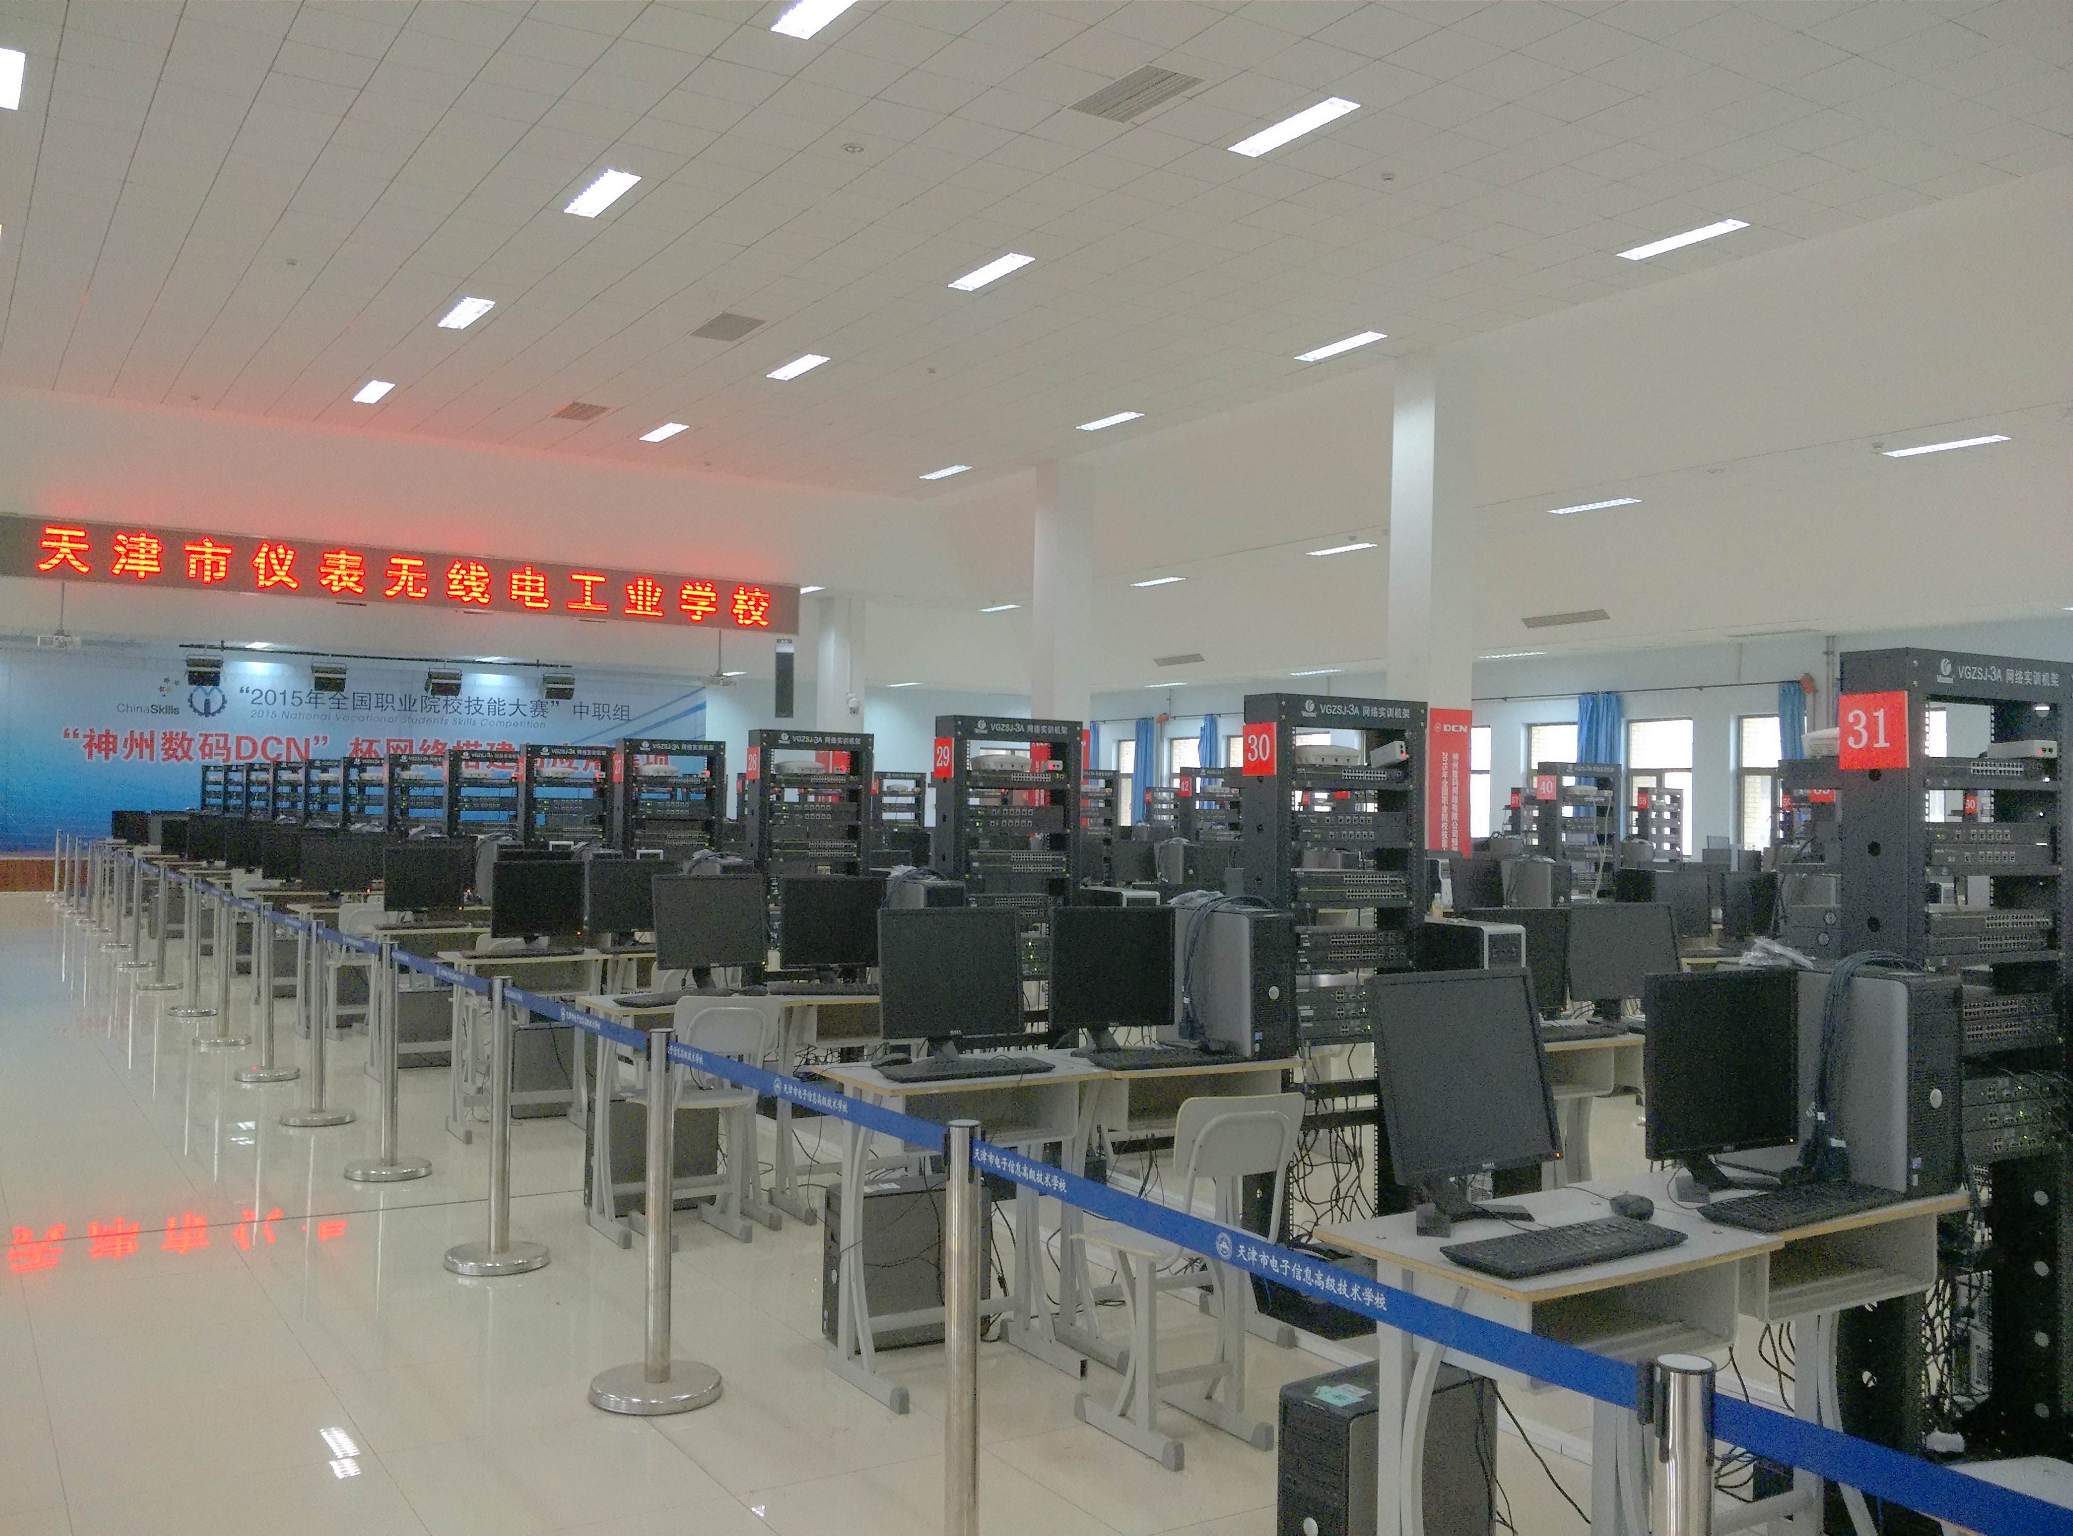
2016年赛项回顾

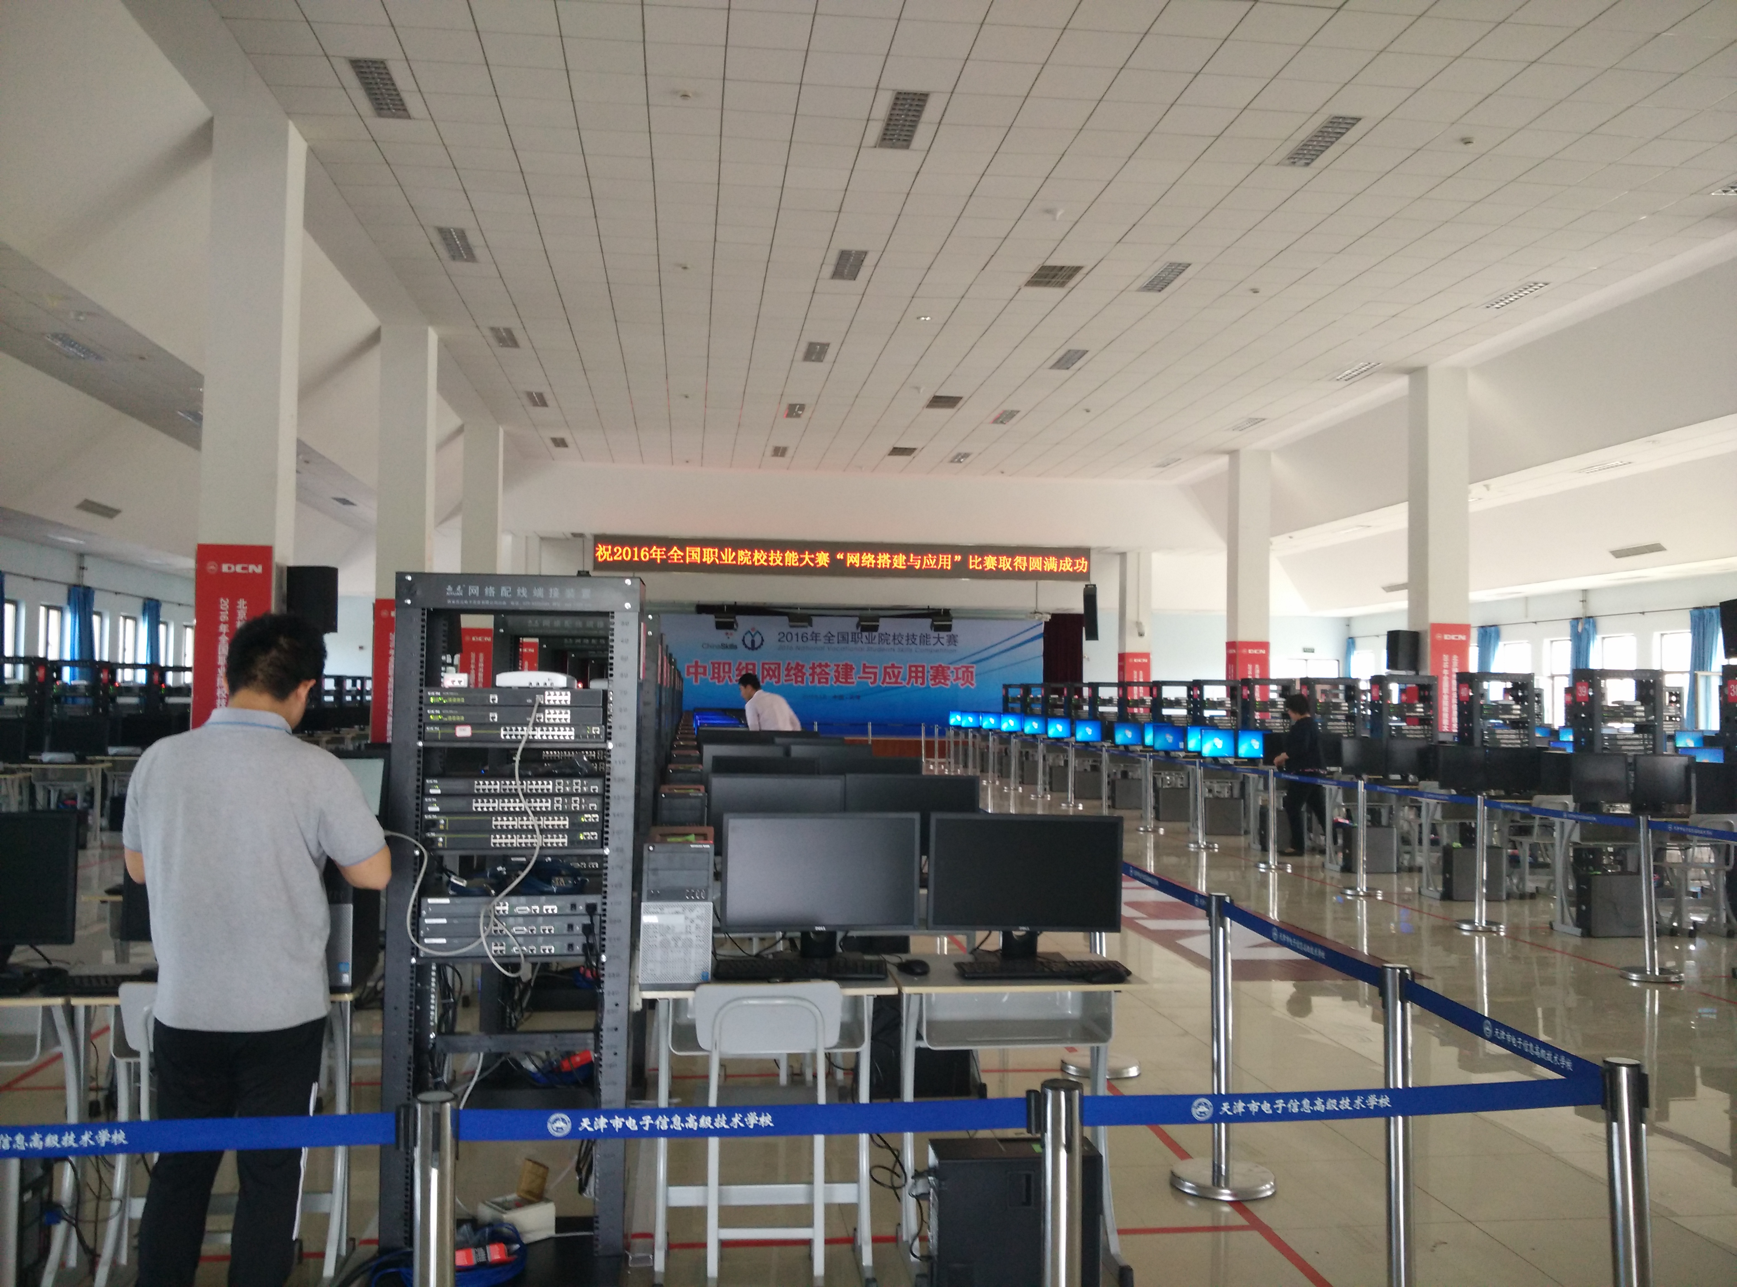
2017年赛项回顾

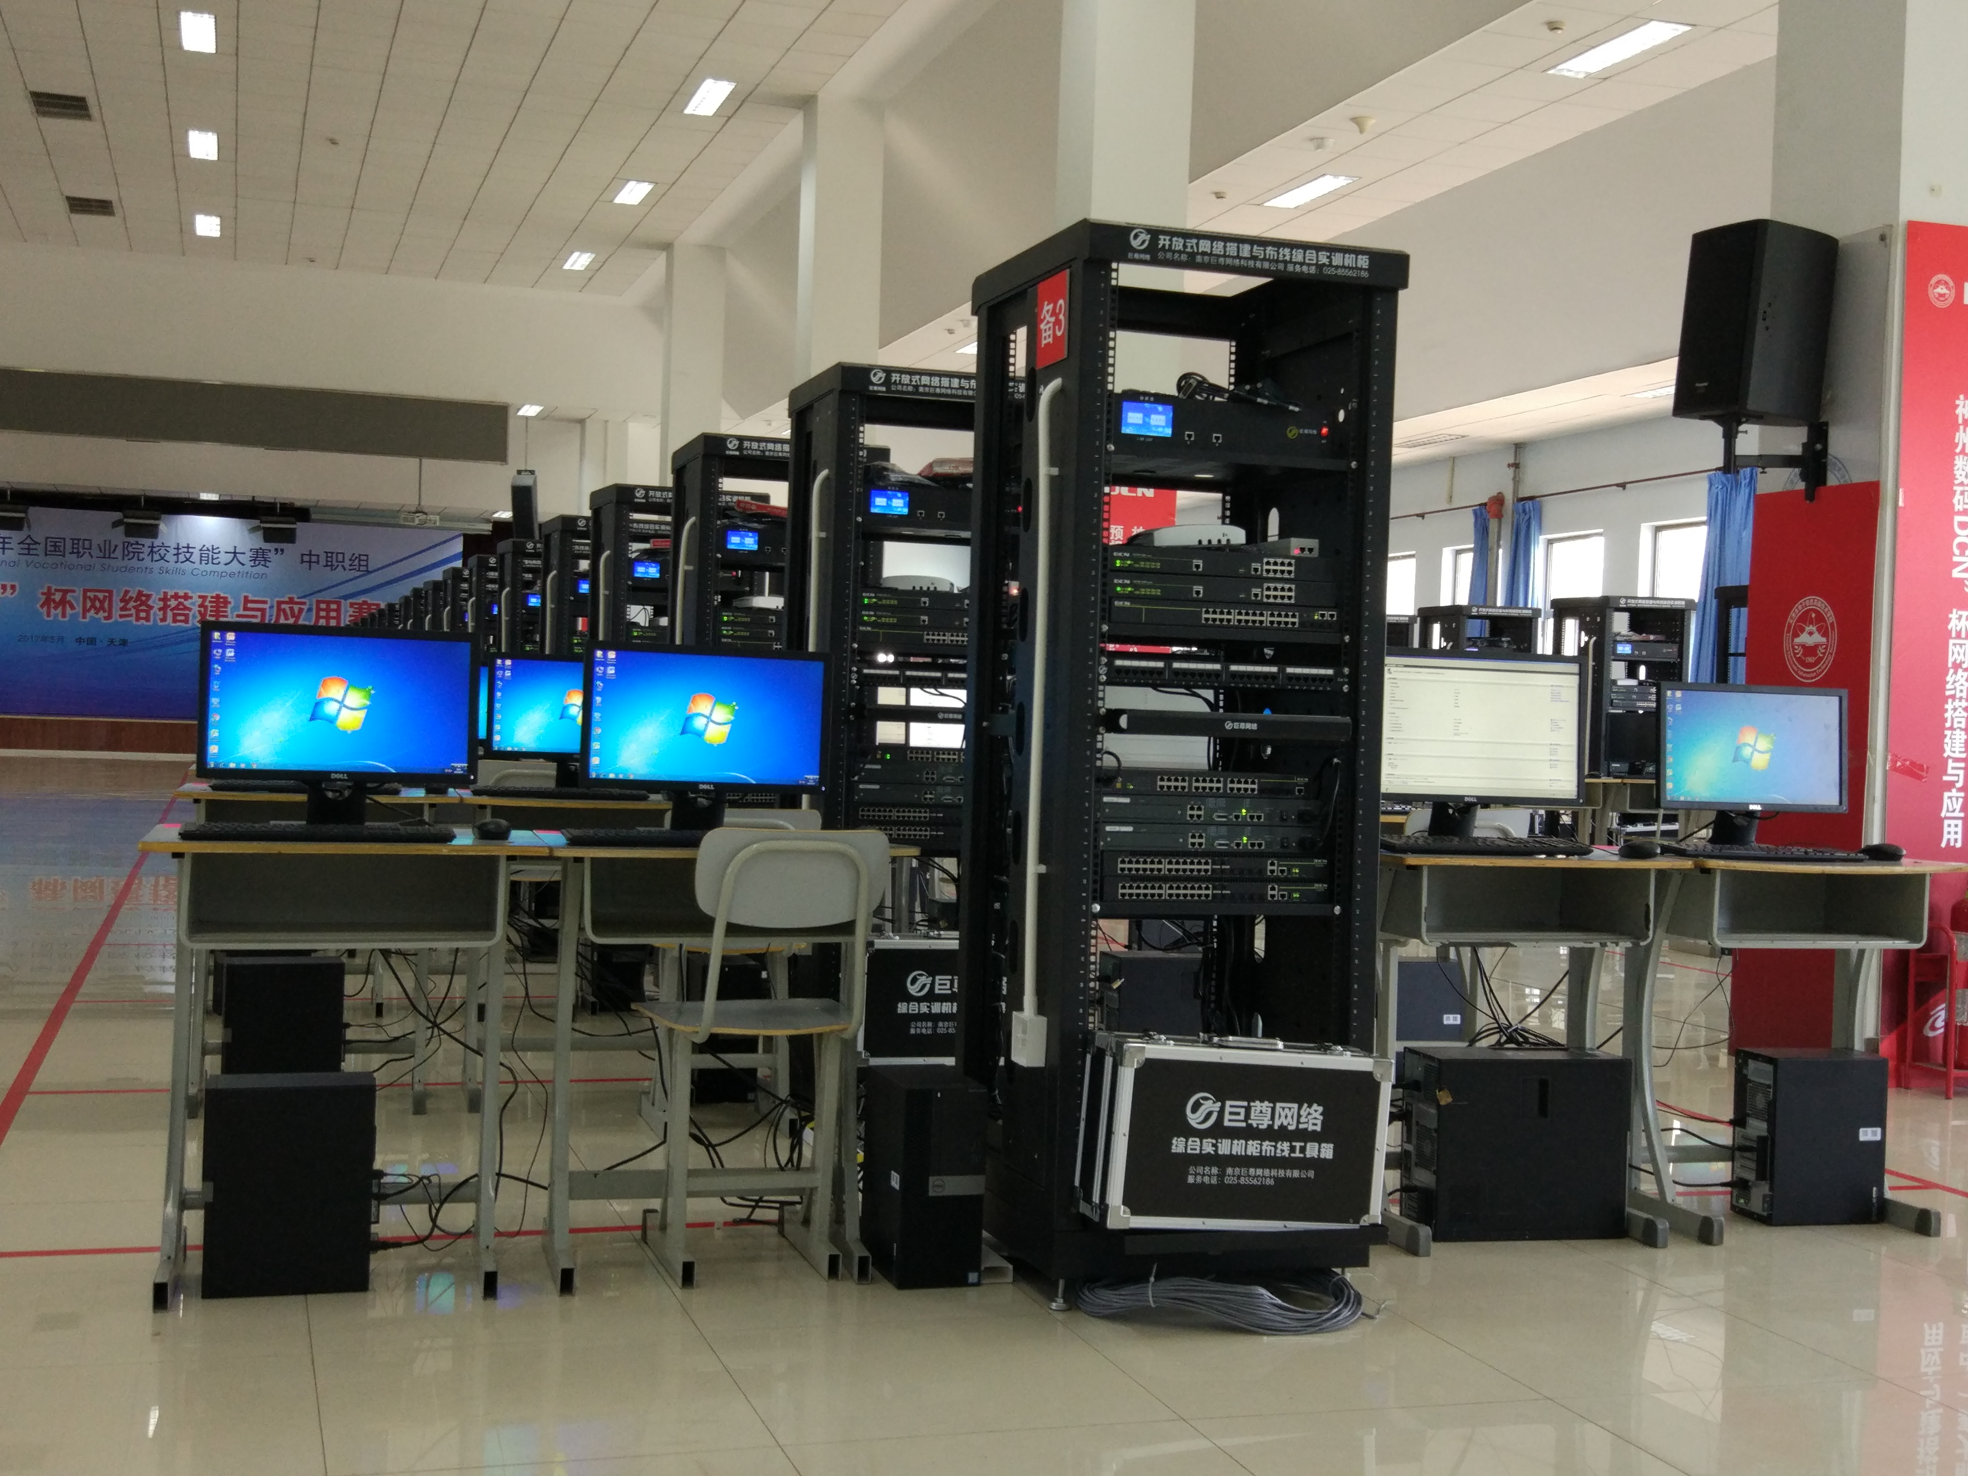

附件1
2018年全国职业院校技能大赛
网络搭建与应用竞赛
（总分1000分）（样题）

赛题说明

一、竞赛内容分布
“网络搭建与应用”竞赛共分二个部分，其中：
第一部分：网络搭建及安全部署项目
第二部分：服务器配置及应用项目

二、竞赛注意事项
（1）禁止携带和使用移动存储设备、计算器、通信工具及参考资料。
（2）请根据大赛所提供的比赛环境，检查所列的硬件设备、软件清单、材料清单是否齐全，计算机设备是否能正常使用。
（3）本试卷共有两个部分。请选手仔细阅读比赛试卷，按照试卷要求完成各项操作。
（4）操作过程中，需要及时保存设备配置。比赛结束后，所有设备保持运行状态，评判以最后的硬件连接和配置为最终结果。
（5）比赛完成后，比赛设备、软件和赛题请保留在座位上，禁止将比赛所用的所有物品（包括试卷和草纸）带离赛场。
（6）禁止在纸质资料上填写与竞赛无关的标记，如违反规定，可视为0分。
（7）与比赛相关的工具软件放置在每台主机的D盘soft文件夹中。

项目简介
某集团公司原在国内建立了总部，后在俄罗斯地区建立了分部。总部设有行政、营销、财务与法务、技术等4个部门，统一进行IP及业务资源的规划和分配，网络采用BGP、OSPF和RIP路由协议。
公司规模在2018年快速发展，业务数据量和公司访问量增长巨大。为了更好管理数据，提供服务，集团决定建立自己的小型数据中心及业务服务平台，以达到快速、可靠交换数据，以及增强业务部署弹性的目的。
集团总部及俄罗斯地区分部的网络拓扑结构如下图所示。
两台CS6200交换机VSF虚拟化后编号为SW-Core，作为总部的核心交换机，一台4600作为二层交换机；一台DCFW-1800作为总部的内网防火墙；另一台DCFW-1800作为总部&分部的外网防火墙，存放于ISP机房；一台DCR-2600路由器编号为RT1，作为总部的核心路由器；另一台DCR-2600路由器编号为RT2，作为分部路由器；一台DCWS-6028作为分部机构的有线无线智能一体化控制器，编号为DCWS，通过与WL8200-I2高性能企业级AP配合实现分部无线覆盖。

拓扑结构图
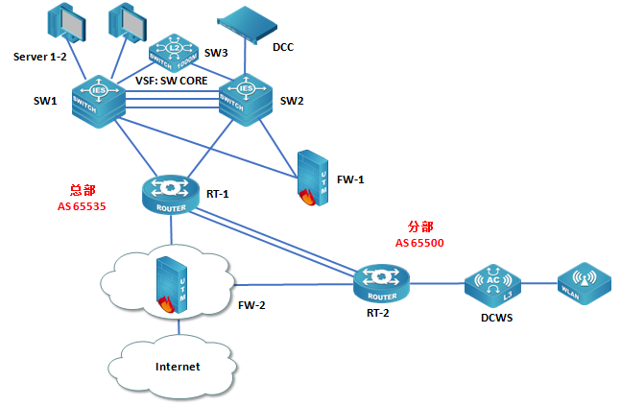

表1网络设备连接表
A设备连接至B设备
设备名称 | 接口 | 设备名称 | 接口
RT1 | G0/5 | FW-2 | E0/1
RT1 | S0/2 | RT2 | S0/1
RT1 | S0/1 | RT2 | S0/2
SW-1 | E1/0/28 | SW-2 | E1/0/28
SW-1 | E1/0/27 | SW-2 | E1/0/27
SW-1 | E1/0/24 | SW-2 | E1/0/24
SW-1 | E1/0/23 | SW-3 | E1/0/23
SW-2 | E1/0/23 | SW-3 | E1/0/24
SW-1 | E1/0/22 | FW-1 | E0/1
SW-2 | E1/0/22 | FW-1 | E0/2
SW-1 | E1/0/21 | RT1 | G0/3
SW-2 | E1/0/21 | RT1 | G0/4
FW-2 | E0/3 | Internet
RT2 | G0/5 | FW-2 | E0/2
RT2 | G0/3 | DCWS | E1/0/24
DCWS | E1/0/1 | AP
SW-1 | E1/0/10 | Server1 | NIC
SW-1 | E1/0/11 | Server2 | NIC
SW-2 | E1/0/10 | DCC | NIC

表2.网络设备IP地址分配表
设备 | 设备名称 | 设备接口 | IP地址
路由器 | RT1 | Loopback1 | 10.10.254.2/32
路由器 | RT1 | G 0/3 | 10.10.255.10/30
路由器 | RT1 | G 0/4 | 10.10.255.14/30
路由器 | RT1 | G 0/5 | 10.10.255.25/30
路由器 | RT1 | S 0/1-2 | 10.10.255.21/30
路由器 | RT1 | Tunnel 1 | 10.10.255.17/30
路由器 | RT2 | G 0/5 | 10.10.255.30/30
路由器 | RT2 | G0/3.10 | 172.16.10.254/24
路由器 | RT2 | G0/3.20 | 172.16.20.254/24
路由器 | RT2 | G0/3.100 | 172.16.101.254/23
路由器 | RT2 | S 0/1-2 | 10.10.255.22/30
路由器 | RT2 | Tunnel 1 | 10.10.255.18/30
三层交换机 | SW-Core | Loopback 1 | 10.10.254.1/32
三层交换机 | SW-Core | VLAN10 SVI | 10.10.10.254/24
三层交换机 | SW-Core | VLAN20 SVI | 10.10.20.254/24
三层交换机 | SW-Core | VLAN30 SVI | 10.10.30.254/24
三层交换机 | SW-Core | VLAN40 SVI | 10.10.40.254/24
三层交换机 | SW-Core | VLAN100 SVI | 10.100.100.254/24
三层交换机 | SW-Core | VLAN200 SVI | 10.10.200.254/24
三层交换机 | SW-Core | VLAN1000 SVI | 10.10.255.1/30
三层交换机 | SW-Core | VLAN1001 SVI | 10.10.255.5/30
三层交换机 | SW-Core | VLAN1002 SVI | 10.10.255.9/30
三层交换机 | SW-Core | VLAN1003 SVI | 10.10.255.13/30
三层交换机 | SW-Core | VLAN1006 SVI | 10.10.220.1/30
防火墙1 | FW-1 | Eth0/1-2 | 10.10.255.2/30（trust安全域）
防火墙1 | FW-1 | Eth0/1-2 | 10.10.255.6/30（untrust安全域）
防火墙2 | FW-2 | Eth0/1 | 10.10.255.26/30（trust安全域）
防火墙2 | FW-2 | Eth0/2 | 10.10.255.29/30（DMZ安全域）
防火墙2 | FW-2 | Eth0/3 | 202.99.192.1/28（untrust安全域），对端地址：202.99.192.12/28
二层交换机 | SW-3 | VLAN200 SVI | 10.10.200.1/24
云实训平台 | DCC | NIC | 10.10.220.2/30

表3.服务器IP地址分配表
宿主机 | 虚拟主机名称 | 域名信息 | 服务角色 | 系统及  版本信息 | IPv4  地址信息
Server1 | ESXI-A1 | ESXI-1 | 虚拟化 | ESXI5.5 | 10.100.100.223/24
Server1 | Win2008-A1 | ftp.chinaskills.com | DHCP服务器  WDS服务器  DFS服务器  FTP服务器 | Windows Server 2008 R2 | 10.100.100.170/24
Server1 | Centos-A1 | mail.jnds.net | MAIL服务器  PXE服务器 | Centos 6.5 | 10.100.100.213/24
Server2 | ESXI-B1 | ESXI-2 | 虚拟化 | ESXI5.5 | 10.100.100.224/24
Server2 | Centos-B1 | ntp.jnds.net | 逻辑卷磁盘  NTP服务器 | Centos 6.5 | 10.100.100.169/24
Server2 | Centos-B2 | ftp.jnds.net | FTP服务器  Samba服务器 | Centos 6.5 | 10.100.100.210/24
Server3  （VCENTER服务器）  IP：10.100.100.244 | Win2008-C1 | FQDN：www2.chinaskills.com | WEB服务器  故障转移集群服务 | Windows Server 2008 R2 | 10.100.100.161/24
Server4 | Win2012-D1 | dc.chinaskills.com | 域控制器  DNS服务器  CA证书服务器  DFS服务器 | Windows Server 2012 R2 | 10.100.100.186/24
Server4 | Win2008-D1 | FQDN：www1.chinaskills.com | WEB服务器故障转移集群服务 | Windows Server 2008 R2 | 10.100.100.160/24
Server4 | Win2008-D2 |  | Tomcat服务器 | Windows Server 2008 R2 | 10.100.100.196/24

网络搭建及安全部署项目
（500分）
【说明】
- 设备console线有两条。交换机， AC，防火墙使用同一条console线，路由器使用另外一条console线。
- 设备配置完毕后，保存最新的设备配置。裁判以各参赛队提交的竞赛结果文档为主要评分依据。所有提交的文档必须按照赛题所规定的命名规则命名，截图有截图的简要说明，否则按无效内容处理；所有需要提交的文档均放置在PC1桌面的“比赛文档_X”（X为组号）文件夹中。
保存文档方式分为两种：
- 交换机和路由器要把show running-config的配置保存在PC1桌面的相应文档中，文档命名规则为：设备名称.docx,例如：RT1路由器文件命名为：RT1.docx，然后放入到PC1桌面上“比赛文档_X”文件夹中；
- 防火墙等截图方式的设备，把截图的图片放到同一word文档中，文档命名规则为：设备名称.docx,例如：防火墙FW-1文件命名为：FW-1.docx, 保存后放入到PC1桌面上“比赛文档_X”文件夹中。

- 物理连接
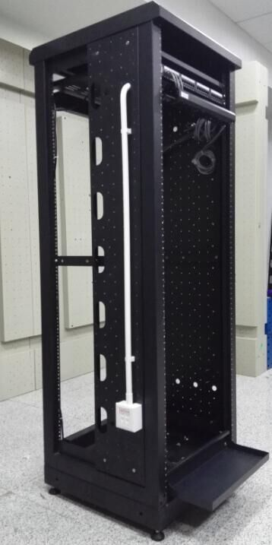
右侧布线面板立面示意图 左侧布线面板立面示意图
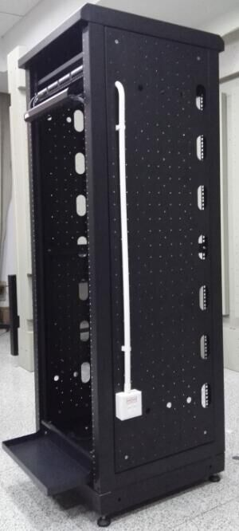

说明
（1） 机柜左侧布线面板，机柜上已经安装好的信息点底盒代表为总部数据中心水平配线区配线点101，面板左侧为1号端口，右侧为2号端口；机柜右侧布线面板，机柜上已经安装好的信息点底盒代表为总部数据中心水平配线区配线点102，面板左侧为1号端口，右侧为2号端口
（2） 机柜上配线架代表总部数据中心主配线区配线点
（3） 数据中心主配线区配线点与水平配线区配线点连线对应关系表：
序号 | 信息点编号 | 计算机编号 | 底盒编号 | 信息点编号 | 配线架端口编号
1 | PC1-101-1-01 | PC1 | 101 | 1 | 01
2 | PC2-101-2-02 | PC2 | 101 | 2 | 02
3 | PC3-102-1-03 | DCC | 102 | 1 | 03

1. 铺设线缆并端接
（1）截取4根适当长度的双绞线，两端制作标签，穿过PVC线槽或线管。一端使用扎带固定在机柜网络配线架上，一端进入底盒。
（2）将4根双绞线的一端，根据“数据中心主配线区配线点与水平配线区配线点连线对应关系表“的要求，端接在配线架的相应端口上。
（3）将4根双绞线的另一端，根据“数据中心主配线区配线点与水平配线区配线点连线对应关系表”的要求，端接上RJ45模块，并且安装上信息点面板，并标注标签。
2. 跳线制作与测试
（1） 再截取4根当长度的双绞线，两端制作标签，根据“数据中心主配线区配线点与水平配线区配线点连线对应关系表”的要求，链接网络信息点和相应计算机，端接水晶头，制作网络跳线，所有网络跳线要求按568B标准制作。
（2） 根据网络拓扑要求，截取适当长度和数量的双绞线，端接水晶头，制作网络跳线，根据题目要求，插入相应设备的相关端口上。
（3） 实现PC、信息点面板、配线架、设备之间的连通。（提示：可利用机柜上自带的设备进行通断测试）
- 交换机配置
- 总部两台核心交换机通过VSF物理端口连接起来形成一台虚拟的逻辑设备，用户对这台虚拟设备进行管理，来实现对虚拟设备中所有物理设备的管理。两台设备之间建立一个vsf port-group，vsf port-group编号都为1，每个vsf port-group绑定两个千兆光端口，VSF逻辑域为10，SW-1的成员编号为1，SW-2的成员编号为2，正常情况下SW-2负责管理整个VSF，采用BFD MAD分裂检测，SW-1 BFD MAD IP地址为：10.10.255.253/30，SW-2 BFD MAD接口IP地址为：10.10.255.254/30，使能VSF自动合并功能；
- 为了减少广播，需要根据题目要求规划并配置VLAN。具体要求如下：
- 配置合理，所有链路上不允许不必要VLAN的数据流通过，包括VLAN 1；
- 尽可能加大总部接入交换机与核心交换机之间的带宽。
根据下述信息及表，在交换机上完成VLAN配置和端口分配。
设备 | VLAN编号 | VLAN名称 | 端口 | 说明
SW-Core | VLAN10 | XZ | E1/0/1至E1/0/4 | 行政
SW-Core | VLAN20 | YX | E1/0/5至E1/0/9 | 营销
SW-Core | VLAN30 | CWFW | E1/0/10至E1/0/13 | 账务与法务
SW-Core | VLAN40 | JS | E1/0/14至E1/0/18 | 技术
SW-Core | VLAN200 | GL |  | 管理
SW-Core | VLAN1006 | DCC | E1/0/10 | DCC
SW-Core | VLAN4000 |  | E1/0/24、E2/0/24 | BFD MAD
- 要求尽可能加大总部核心交换机SW-Core与FW-1之间的带宽，模式为动态方式，采用PBR方式实现总部与分部互访业务、总部访问Internet来回数据流都经过FW-1进行安全防护；
- 总部核心交换机SW-Core系统中所有存在的接口启动定时发送免费 ARP 报文功能；总部核心交换机SW-Core与总部RT1互连接口通过采样、统计等方式将数据发送到分析器10.10.200.50，源地址为：10.10.200.254，采样速率1000pps,采样的最大时间间隔为60s,由分析器对收到的数据进行用户所要求的分析。
- 路由器配置与调试
- 因历史原因，总部使用RIP、OSPF、BGP多协议组网。RT1、SW-Core之间规划使用OSPF协议; RT1、FW-2、RT2之间规划使用RIP协议；RT1、RT2之间规划使用BGP协议；
- 总部RT1、SW-Core之间规划使用OSPF协议，进程号为10，Area10，要求业务网段中不出现协议报文；加快邻居关系收敛，打开记录OSPF邻居状态变化日志功能；为了管理方便，需要发布Loopback地址，并尽量在OSPF域中发布；
- 总部RT1、ISP机房FW-2、分部RT2之间规划使用RIP协议，版本号为RIP-2，取消自动聚合，同时在分部RT2上发布相关业务路由；
- RT1、RT2之间使用与FW-2的接口互联地址建立GRE隧道，Tunnel接口的验证密钥为：2018；
- 总部RT1、分部RT2之间规划使用BGP协议，通过接口互联地址建立两对E-BGP邻居关系，其中一对邻居关系建立采用GRE Tunnel IP地址，同时在分部RT2上发布相关业务路由；
- 总部RT1配置路由重分布： 将BGP协议与OSPF协议相互引入； OSPF协议引入至RIP协议，RIP协议禁止引入至OSPF协议。
- 广域网配置
- 总部RT1与分部RT2间、总部RT1、分部RT2与ISP机房FW-2间都属于专线链路，其中总部RT1-分部RT2间所租用链路带宽为4M；总部RT1-ISP机房FW-2间所租用链路速率为100M，分部RT2-ISP机房FW-2间所租用链路速率为10M，请在相关设备上进行配置，以使设备接口能够匹配实际链路速率（波特率）；
- 因总部RT1-分部RT2间Serial专线的带宽有限，为了保证关键的应用，需要在设备上配置优先级队列，应用优先级从高到低为：服务器业务、财务&法务业务、营销业务、技术与行政业务。
- 无线配置
- 无线控制器DCWS二层与分部RT2互通，所有业务网关位于分部RT2上，使用无线控制器提供DHCP服务，动态分配IP地址和网关，DCWS配置VLAN100为AP管理VLAN，VLAN10、20为业务VLAN，需要排除相关地址；DCWS使用第一个地址作为管理地址，AP二层注册，采用序列号认证；
- 设置两个SSID FenZhiXX-IN、FenZhiXX-Internet，其中FenZhiXX中的XX为组号，具体要求如下：
- SSID FenZhiXX-IN1：主要访问总部业务，VLAN10，采用WPA—企业加密方式，配置密钥为Dcn12345678,信号隐藏；
- SSIDFenZhiXX-Internet：主要访问Internet，VLAN20，采用开放接入；
- 配置所有无线接入用户相互隔离，开启自动强制漫游功能、动态黑名单功能。
- 安全策略配置
- FW-1采用静态路由，配置trunst,untrunst区域和相应安全防护策略；FW-2采用RIP协议，配置trunst,untrunst,DMZ区域和相应安全防护策略；
- 配置FW-1，FW-2 untrunst区域攻击防护:
开启以下Flood防护：
ICMP洪水攻击防护，警戒值1000，动作丢弃；
UDP供水攻击防护，警戒值1000，动作丢弃；
SYN洪水攻击防护，警戒值1000，动作丢弃；
开启以下DOS防护：
Ping of Death攻击防护；
Teardrop攻击防护；
IP选项，动作丢弃；
ICMP大包攻击防护，动作丢弃；
- 总部与分部统一通过ISP机房FW-2访问外网，配置PAT，实现总部行政与技术业务、分部SSID FenZhiXX-Internet业务访问外网，同时外网用户通过202.99.192.4可以访问总部Server 10.100.100.161Web服务；
- FW-2实现公司用户访问Internet控制、审计，要求禁止用户使用 MSN、QQ和雅虎通聊天，并记录日志；对HTTP应用的行为进行控制和审计；
- FW-2配置L2TP VPN，允许远程办公用户通过拨号登陆访问总部服务器区业务，LNS 地址池为10.10.220.1-10.10.220.100，网关为最大可用地址，认证账号user01,密码dcn001
- 业务选路配置
- 考虑到从分部到总部有两条广域网链路，且其带宽不一样，所以规划正常情况下总部RT1-ISP机房FW-2-分部RT2间专线为主链路，总部RT1与分部RT2间Serial专线为备链路；分部访问总部除财务与法务、营销业务之外的其他业务优先走主链路；分部访问总部财务与法务、营销业务优先走备链路，主、备链路业务相互备份。根据以上需求，在总部RT1、分部RT2进行合理的业务选路配置。具体要求如下：
- 使用IP前缀列表匹配数据流；
- 使用BGP MED属性进行业务选路配置，只允许使用Route-map来改变MED属性，且MED值必须为100或200；
- 总部RT1、SW-Core之间优先通过RT-1-SW-1链路转发业务，RT-1-SW-2链路备份。

服务器配置及应用项目
（500分）

【说 明】
（1）题目中所涉及的所有系统的管理员以及其他普通用户密码均为2018Netw@rk（注意区分大小写），若未按照要求设置密码，涉及到该操作的所有分值记为0分。
（2）虚拟主机的IP属性设置请按照网络拓扑结构图以及“表3：服务器IP地址分配表”的要求设定。
（3）除非作特殊说明，在同一主机下需要安装相同操作系统版本的虚拟机时，可采用VMwareWorkstation软件自带的克隆系统功能实现。
（4）所有系统镜像文件及试题所需的其它软件均存放在每台主机的D:\soft文件夹中，并将竞赛题目要求的截图内容以.jpg格式存储于各物理机桌面BACKUP_X（X为组号）文件夹中，文件名和存放位置错误，涉及到的所有操作分值记为0分。
（5）题目要求的虚拟机均安装于每台主机的D：\virtualPC目录，即路径为D：\virtualPC\虚拟主机名称。
（6）所有服务要求虚拟机系统重新启动后，均能正常启动和使用，否则扣除该服务功能一半分数。

虚拟化和存储部分

一. 在Server 1上完成如下操作:
（一）完成虚拟化系统ESXI Server的启动
1. 将标识为“Server 1上”的计算机上已有的虚拟化系统“ESXI-A1”启动，开启ESXI-A1的时间同步和I/O重定向功能，将开启功能截图分别保存为time.jpg和io.jpg；
2. 配置两块虚拟网卡均为Bridge桥接模式，并且对第一块网卡配置IP地址为10.100.100.223/24；
3. 创建第二个虚拟交换机，绑定第二块物理网卡并在其中配置虚拟机端口组，命名为VMNetwork2，添加一个VMKernel端口，命名为VMkernel2，并设定IP地址为10.100.100.225/24，对两台虚拟交换机截图保存为sv1.jpg；
二. 在Server 2上完成如下操作:
（一）完成虚拟化系统ESXI Server的创建
1. 在VMware Workstation上安装名为“ESXI-B1”的虚拟化系统，具体要求内存为4G，硬盘80G；
2. 安装VMware vSphere Client，开启ESXI -B1的shell和ssh功能；
3. 配置两块虚拟网卡均为Bridge桥接模式，并且对第一块网卡配置IP地址为10.100.100.224/24；
4. 创建第二个虚拟交换机，绑定第二块物理网卡并在其中配置虚拟机端口组，命名为VMNetwork2，添加一个VMKernel端口，命名为VMkernel2，并设定IP地址为10.100.100.226/24，对两台虚拟交换机截图保存为sv2.jpg；

Windows操作系统

一、在Server 1上完成如下操作:
（一）完成虚拟主机的创建
1. 安装虚拟机“Win2008-A1”，具体要求为内存为1.5G，硬盘60G，并将服务器加入到chinaskills.com域环境；
2. 在虚拟机“Win2008-A1”中添加二块SCSI虚拟硬盘，其每块硬盘的大小为5G；并创建以SCSI-two为名字的存储池，利用存储池技术添加一块虚拟简单卷盘符为E盘，在E盘开启数据删除重复功能，排除扩展名为.docx,.txt的文件；
3. 在虚拟机“Win2008-A1”中的E盘上新建共享文件夹ftproot，只有技术部的员工具有完全控制权限；
（二）在主机Win2008-A1中完成DHCP和WDS服务的部署
1. 安装DHCP服务，为服务器网段部分主机和内网行政部、营销部和技术部的用户主机动态分配IPv4地址，建立作用域，作用域的名称采用对应名称的全拼，其中服务器网段为10.100.100.0/24，地址池为10.100.100.195-199。超级作用域的名称为DHCPSERVER，DNS服务器及域名；此后将DHCP服务管理器有关超级作用域内容展开并截图存储为dhcp.jpg；
2. 安装WDS服务，目的是在Server4中通过网络引导的方式来安装Windows server 2008R2操作系统。
（三）在主机Win2008-A1中完成FTP服务和DFS服务的部署
1. 安装FTP服务，新建一个FTP站点：名称为：MyFTP，主目录为E:\ftproot。通过适当技术实现域中的技术部员工sys1与sys2在登录FTP站点时，只能访问自己的子文件夹；
2. 配置DFS服务，实现两个服务器的内容保持同步，空间名称为DFSROOT，文件夹为ftproot，复制组为ftp-backup,拓扑采用交错方式，设置复制在周六和周日带宽为完整，周一至周五带宽为64M；
二、在DCC上创建虚拟机Server 3上完成如下操作:
（一）完成虚拟主机的创建
安装虚拟机“Win2008-C1”，其内存为1.5G，硬盘60G，并将服务器加入到chinaskills.com域环境；
（二）在主机Win2008-C1中完成WEB服务器2的部署
1. 安装IIS组件，创建www.chinaskills.com站点，在N:\MyShare文件夹内中创建名称为chinaskills.html的主页，主页显示内容“热烈庆祝2018年全国职业技能竞赛开幕”，同时只允许使用SSL访问；
2. 设置网站的最大连接数为1000，网站连接超时为60s，网站的带宽为1000KB/S，使用W3C记录日志；每天创建一个新的日志文件，使用当地时间作为日志文件名；日志只允许记录日期、时间、客户端IP地址、用户名、服务器IP地址、服务器端口号和方法；
三、在DCC上创建虚拟机Server 4上完成如下操作:
（一）完成虚拟主机的创建
1. 安装虚拟机“Win2008-D1”，其内存为1.5G，硬盘40G，并将服务器加入到chinaskills.com域环境；
2. 安装虚拟机“Win2008-D2”,通过Win2008-A1的WDS服务进行网络引导和安装，安装完成后为Win2008-D2分配指定静态地址且停止DHCP中服务器网段的作用域。
（二）在主机Win2012-D1中完成域控制器及磁盘阵列的部署
1. 将标识为“Server 4上”的计算机上的已有虚拟机Win2012-D1启动，将此服务器配置为正确域控制器,域名为chinaskills.com，保证win7-C2, Win2008-A1，Win2008-C1，Win2008-D1四台虚拟机能够成为域成员；此外，安装证书服务，设置为企业根，有效期为5年，为企业内部自动回复证书申请；
2. 添加3块SCSI虚拟硬盘，其每块硬盘的大小为4G，将三块硬盘配置为RAID5，对应磁盘盘符为E:\；
3. 将此服务器配置为主DNS服务器，正确配置chinaskills.com域名的正向及反向解析区域，能够正确解析chinaskills.com域中的所有服务器；创建对应服务器主机记录，需要关闭网络掩码排序功能。设置DNS服务正向区域和反向区域与活动目录集成，启用Active Directory的回收站功能；
4. 创建3个用户组，组名采用对应部门名称的中文全拼命名，每个部门都创建2个用户，行政部用户：adm1~ adm2、营销部用户：sale1~sale2、技术部用户：sys1~sys2，所有用户不能修改其用户口令，并要求用户只能在上班时间可以登录（每周工作日 9:00~18:00）；
（三）在主机Win2012-D1中完成iSCSI存储和DFS服务的部署
1. 安装iSCSI目标服务器和存储多路径，并新建iSCSI虚拟磁盘，存储位置为E:\；虚拟磁盘名称分别为Quorum和Files，大小分别为512M和5G，访问服务器为Win2008-D1和Win2008-C1；
2. 配置DFS服务，实现两个服务器的内容保持同步，空间名称为DFSROOT，文件夹为ftproot，复制组为ftp-backup,拓扑采用交错方式，设置复制在周六和周日带宽为完整，周一至周五带宽为64M，将带宽截图分别保存为WZ.jpg和64M.jpg。
（四）在主机Win2008-D1中完成WEB服务器1的部署
1. 安装IIS组件，创建www.chinaskills.com站点，在N:\MyShare文件夹内中创建名称为chinaskills.html的主页，主页显示内容“热烈庆祝2018年全国职业技能竞赛开幕”，同时只允许使用SSL；
2. 设置网站的最大连接数为1000，网站连接超时为60s，网站的带宽为1000KB/S，使用W3C记录日志；每天创建一个新的日志文件，使用当地时间作为日志文件名；日志只允许记录日期、时间、客户端IP地址、用户名、服务器IP地址、服务器端口号和方法；
（五）在主机Win2008-D2中完成JSP+Tomcat运行环境的部署
1. 安装jdk和jre，安装完成后，配置JAVA环境变量，配置完成后，测试JAVA运行环境是否已安装成功；
2. 安装tomcat服务并启动，在浏览器输入http:// 10.100.100.196:8080；
3. 将D:\soft\jndsjs中全部微网站应用程序，复制到tomcat的相关目录下，通过适当配置，可以实现通过http://10.100.100.196显示指定的网页内容，打开chrome浏览器，按F12点击“移动设备模式”将浏览模式切换到手机模拟器，将微网站链接复制到谷歌浏览器地址栏，将页面显示截图保存为mweb.jpg。

Linux操作系统部分

一、在Server 1上完成如下操作:
（一）完成虚拟主机的创建
安装虚拟机“Centos-A1”,具体要求为内存512MB，硬盘20GB；
（二）在主机Centos-A1中完成PXE服务器的部署
1. 在此服务器上以YUM方式安装DHCP服务，创建超级作用域，名称为：mydhcpdomain，网段为10.100.100.0/24，地址池为10.100.100.200-210。指定DNS服务域名为dns.jnds.net，指定DNS服务器以及网关的IP地址信息，设置租约时间172800s，最大租约时间为259200s，指明下一跳TFTP服务器IP信息，同时设置自动安装脚本文件;
2. 在此服务器上以YUM方式安装TFTP服务，并将服务根目录设置为/tftpboot；
3. 在此服务器上以YUM方式安装FTP服务，并将比赛提供的CentOS光盘内容完整拷贝至FTP公共目录下，开启FTP服务的匿名上传及写入权限；
4. 配置PXE服务器，目的是在Server2中通过网络引导的方式来安装Centos6.5操作系统。
（三）在主机Centos-A1中完成E-MAIL服务器的部署
1. 在此服务器上安装配置sendmail邮件服务，创建两个用户mail1,mail2；每个用户的邮箱空间为20MB，显示两个用户邮箱大小截图保存分别为quotamail1.jpg 和quotamail2.jpg；限定用户发邮件时，附件最大为5MB，附件大小截图保存为ament.jpg；
2. 为mail1和mail2两个员工创建邮箱账户，实现不同用户之间的正常通讯，用户密码为321，邮件服务器的域名后缀为jnds.net，邮件服务器要在所有IP地址上进行侦听；
3.创建名称为everyone的邮件列表，发给everyone@jnds.net的邮件，每个员工均可收到；
4. 开启SMTP的SASL验证,允许通过身份验证的用户转发邮件；
5. 使用Server1上安装的office outlook 2010软件发送邮件，mail1用户发给mail2用户，主题为“你好”，内容为“欢迎大家”,邮件发送成功截图保存为success.jpg。
二、在Server 2上完成如下操作：
（一）完成虚拟主机的创建
1. 安装虚拟机“Centos-B1”, 具体要求为内存512MB，硬盘10GB；
2. 通过Centos-A1的PXE服务器网络安装“Centos-B2”虚拟机，具体要求为内存512MB，硬盘15GB；将引导过程的主要步骤截图保存在pxe.docx文档中（如无法实现网络安装，可本地安装一个作为代替）；
（二）在主机Centos-B1中完成磁盘管理的部署
将以下题目实现方法的主要步骤和验证结果，截图保存在名字为raid.docx的文档中。
1. 在“Centos-B1”中手动添加四块SCSI硬盘，前三块容量均为2G，第四块容量为4G，将前三块硬盘设置为一个主分区，第四块硬盘设置为两个逻辑分区（分别2G容量），并完成磁盘阵列RAID10的操作；
2. 将RAID10的/dev/md10分区，分出一个大小为1G的空间，格式化为swap分区，设为开机生效；
3. 将RAID10的/dev/md10分区上剩余的空间创建二个大小相同的分区，建立LVM为/dev/vg1/lv0和/dev/vg1/lv1，格式化为ext3文件系统，开机自动挂载到/lvm0和/lvm1目录；
4. 针对现有的逻辑卷/dev/vg1/lv0实现在线扩容，将/dev/sde6分区加入到已有的逻辑卷vg1中，实现目录/lvm0在线扩容2G容量，总容量达到3.5G。
5. 将逻辑卷lv0上的文件系统动态地减少200M，将逻辑卷lv1上的文件系统动态地增加200M，重新挂载这两个文件系统；
（三）在主机Centos-B1中完成NTP服务器的部署
在此服务器上实现网络时间服务（NTP）的配置，使得10.100.100.0/24网络中的其它计算机通过此服务器进行网络校时，将服务成功启动截图为nt.jpg；在Centos-B2虚拟机系统上成功校对时间截图为jd.jpg。
（四）在主机Centos-B2中完成FTP服务器的部署
1. 配置FTP服务，创设FTP服务站点，域名为ftp.jnds.net，站点主目录为 /var/ftpsite，不允许匿名用户访问，开启ftp支持被动数据传输模式；
2. 建立虚拟用户ftpuser1及ftpuser2，密码和用户相同，用户的宿主目录为/home/vsftpd，用户的权限配置文件目录为/etc/vsftpd_user_conf，实现ftpuser1用户具有浏览目录、上传和下载文件、创建和删除目录的权限，但不能删除文件，ftpuser2用户可以下载，但不能上传和对文件进行改名；
（五）在主机Centos-B2中完成Samba共享服务器的部署
1. 在此服务器中安装配置Samba服务，创建四个用户user1, user2, user3, manager，user1和user2属于administration组，user3属于sales组，manager属于manager组；
2.建立共享目录/opt/administration_share, /opt/sales_share, /opt/public_share；
3. administration组的用户对目录administration_share共享有读写权限。sales组的用户对目录sales_share共享有读写权限，manager组对所有目录均有读写权限，要求新创建的文件的权限是用户本身有完全权限，其它所有用户只有读取权。
4. 将目录/opt/public_share共享，共享名为share，允许所有用户访问public_share，具有读取和写入权限。
（样题完）

